**Государственное бюджетное профессиональное образовательное учреждение**



**«ЧЕЛЯБИНСКИЙ МЕДИЦИНСКИЙ КОЛЛЕДЖ»**

Методическое пособие

для самостоятельной подготовки студентов

**Тема: «Методы исследования в гинекологии»**

Специальность: 31.02.02 Акушерское дело

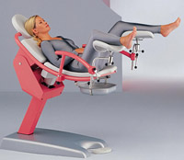

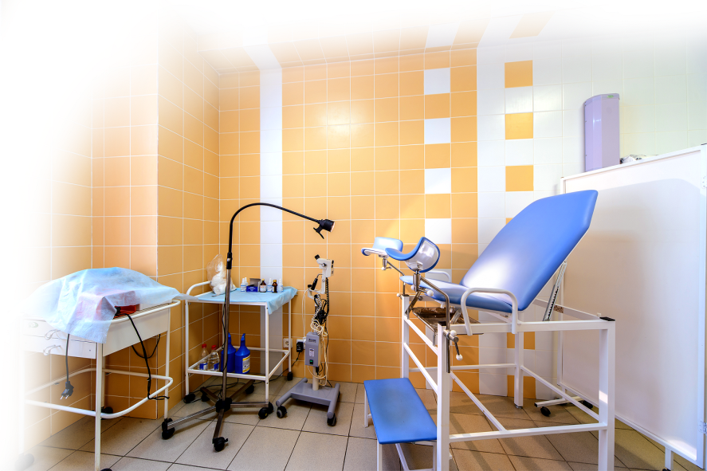

Челябинск

2016г.

Обсуждено: на Утверждаю:

заседании ЦМК Зам. директора по УВР

«Акушерское дело»

………………Бадаева Н.Я. …………..Замятина О.А.

Протокол №.. от « »………2016 г. « »………. 2016 г.

Составлено в соответствии с ФГОС по специальности 31.02.02 Акушерское дело.

Составитель: преподаватель Бадаева Н.Я.

Изучение темы: «Методы исследования в гинекологии» способствует формированию следующих компетенций в соответствии с видами Вашей будущей профессиональной деятельности.

**Общие компетенции:**

ОК.1. Понимать сущность и социальную значимость своей будущей профессии, проявлять к ней устойчивый интерес.

ОК.3. Принимать решения в стандартных и нестандартных ситуациях, нести за них ответственность.

ОК.4. Осуществлять поиск и использование информации, необходимой для эффективного выполнения профессиональных задач,профессионального и личного развития.

ОК.5. Использовать информационно-коммуникационные технологии в профессиональной деятельности.

ОК.6. Работать в коллективе и команде, эффективно общаться с коллегами, руководством, потребителями.

ОК.7. Брать на себя ответственность за работу подчиненных членов команды и результат выполнения заданий,

ОК.8. Самостоятельно определять задачи профессионального и личного развития, заниматься самообразованием, планировать повышение квалификации.

ОК.12. Организовать рабочее место с соблюдением требований охраны труда, производственной санитарии,инфекционной и противопожарной безопасности.

**Профессиональные компетенции:**

ПК 3.1. Проводить профилактические осмотры и диспансеризацию женщин в различные периоды жизни.

ПК3.2. Проводить лечебно-диагностические мероприятия гинекологическим больным под руководством врача

ПК 3.3. Выполнять диагностические манипуляции самостоятельно, в пределах своих полномочий.

Требования к подготовке студентов по итогам изучения темы.

Иметь практический опыт:

* участия в лечебно-диагностических мероприятиях;
* участия в проведении профилактических осмотров женщин и диспансеризации;

**Уметь:**

* Проводить профилактический гинекологический осмотр;
* Осуществлять диспансеризацию гинекологических больных;
* Участвовать в лечебно-диагностических процедурах.

**Знать:**

* Методы обследования гинекологических больных;
* Диспансеризацию гинекологических больных и проведение профилактических осмотров;
* Виды гинекологической патологии;

Методическое пояснение

Диагностика гинекологических заболеваний основывается на данных анамнеза, общего объективного и гинекологического исследования, которое производится по определенной системе, позволяющей выявить главные факты и учесть все детали, которые будут способствовать правильной постановке диагноза. Создание методического пособия диктуется необходимостью последовательного изучения и закрепления знаний, полученных студентами на теоретическом занятии.

Будущим специалистам необходимы знания современных методов исследования в гинекологии, так как именно на них ложится ответственность за подготовку пациентов, инструментария и ассистирование врачу при проведении исследований, а также обеспечение инфекционной безопасности. Учитывая важность данной проблемы, будущие медицинские работники должны самым серьезным образом отнестись к изучению данной темы, освоить показания и методику обследования пациентов в гинекологической практике.

Методические указания

* Внимательно изучите каждый раздел методического пособия. Обратите внимание на показания к гинекологическому исследованию,подготовку инструментария и особенности подготовки пациентов к дополнительным и специальным методам исследования.
* Ответьте на контрольные вопросы по каждому разделу.
* Если были допущены ошибки или Вы чувствовали неуверенность при ответе, вернитесь к изучаемому материалу и проверьте вновь свои знания.
* После изучения всего материала, ответьте на вопросы тест-контроля проверьте свои знания по эталону ответов.

Содержание

1. Введение___________________________________________________6

2. Схема сбора анамнеза________________________________________7

3. Общее объективное исследование_______________________________12

4. Гинекологическое исследование:________________________________15

* осмотр наружных половых органов
* осмотр влагалища и шейки матки в зеркалах
* влагалищное, бимануальное исследование
* ректовагинальное исследование

5. Дополнительные методы исследования:___________________________22

* лабораторные
* инструментальные
* эндоскопические
* рентгенологические
* ультразвуковое исследование
* компьютерная томография, МРТ
* медико-генетические методы
* ДНК-диагностика
* иммунологические методы.

6. Специальные методы исследования:_____________________________52

* тесты функциональной диагностики
* определение гормонов в крови

7. Тест-контроль по теме________________________________________58

8. Эталон ответов______________________________________________60

9. Используемая литература_____________________________________61

**Введение.**

Для обследования женщин, страдающих гинекологическими заболеваниями, используют сбор общего и специального гинекологического анамнеза, общее объективное исследование, дополнительные и специальные методы гинекологического исследования.

**Дополнительные методы исследования в гинекологии:**

* Лабораторные
* Инструментальные
* Эндоскопические
* Рентгенологические
* УЗИ малого таза
* Компьютерная томография, МРТ
* Медико-генетические методы
* Иммунологические
* ДНК-диагностика

Специальные методы исследования в гинекологии:

* Тесты функциональной диагностики (ТФД)
* Определение гормонов в крови

**Схема сбора анамнеза.**

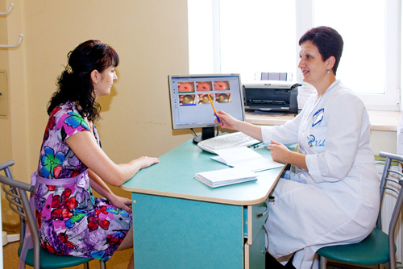

Исследование гинекологической больной всегда начинается со сбора анамнеза. Цель его–выявление основных жалоб, получение сведений о предшествовавшей жизни и перенесенных заболеваниях, о развитии данного заболевания.

Опрос проводится в определенной последовательности:

* Паспортные данные, семейное положение, профессия, условия труда и быта, профессиональные вредности.

Особое внимание при этом обращают навозраст пациентки. Различные гинекологические заболевания нередко свойственны определенному возрасту. В детстве могут быть выявлены воспалительные заболевания наружных половых органов (вульвовагинит). В период полового созревания нередко обнаруживаются аномалии развития половых органов,нарушения становления менструальной функции. В репродуктивном периоде часто наблюдаются воспалительные заболевания внутренних половых органов, опухоли яичников, (кисты и кистомы),опухоли матки (миома), неправильные положения матки,связанные прежде всего с родами. В пременопаузе развиваются нарушения менструальной функции, предраковые и раковые заболевания половых органов. В старческом возрасте часто наблюдается опущение и выпадение внутренних половых органов (пролапсгениталий).

* Жалобы больной. Обычно пациентки жалуются на боли внизу живота, поясничной области; нарушение менструальной функции; бесплодие; нарушение секреторной функции и функции соседних органов. При опросе целесообразно ограничиться выяснением основных симптомов без детализации их характера, возникновения и развития.Раскрытие симптомов и развитие гинекологического заболевания необходимо производить последовательно при ознакомлении с основными функциями половой системы женщины.
* Наследственность– наличие у родственников хронических инфекций; психических заболеваний; злокачественных новообразований; заболеваний крови, обмена веществ, алкоголизма.
* Анамнез жизни– начиная с детства, выясняют общие перенесенные заболевания в прошлом. Заболевания, перенесенные в детском возрасте и в период полового развития, могут негативно отразиться на развитии половых органов, становлениименструальной функции. Вирусные инфекции, частые ангины, заболевания эндокринной системы и другие могут повлиять на специфические функции женского организма.

При сборе анамнеза жизни необходимо также получить сведения о вредных привычках (алкоголизм, табакокурение, наркомания), непереносимости лекарственных препаратов, произведенных ранее гемотрансфузиях, операциях, травмах. Особое внимание должно быть уделено выяснению перенесенных ранее гинекологических заболеваний, их исходу, течению; оперативным вмешательствам на половых органах. Обращают внимание на перенесенные урогенитальные заболевания, передающиеся половым путем, так как они могут быть непосредственно или косвенно связаны с настоящим заболеванием.

Акушерско-гинекологический анамнез – выяснение специфических функций женского организма: менструальной,половой, секреторной и репродуктивной. Оценку половой функции необходимо начинать с изучения особенностей менструальной функции, так как она характеризует состояние половой системы и всего организма женщины.

При изучении особенностей менструальной функции необходимо выявить следующие данные:

* Время начала первой менструации (менархе), ее характер (болезненность, степень кровопотери и продолжительность);
* Через какой промежуток времени установился регулярный менструальный цикл;
* Продолжительность менструального цикла;
* Продолжительность менструации и величина кровопотери;
* Изменения менструального цикла после начала половой жизни, после родов и абортов;
* Изменения менструального цикла в связи с данным гинекологическим заболеванием;
* Дата последней нормальной менструации.

Нарушения половой функции могут быть при некоторых функциональных расстройствах и гинекологических заболеваниях. Необходимо проявлять величайший такт при сборе этой части анамнеза и получить ответы на следующие вопросы:

* Начало половой жизни (возраст)
* Половое чувство. Половое влечение (либидо) и удовлетворение (оргазм) обычно характеризуют полноценность половой функции женщины, правильное развитие полового аппарата. Отсутствие или снижение их наблюдается при инфантилизме, после перенесенных тяжелых экстрагенитальных и гинекологических заболеваний.
* Нарушение полового акта. Болезненный половой акт является симптомом хронических воспалительных заболеваний матки и ее придатков, тазовой брюшины, позадишеечногоэндометриоза, вульвовагинита. Нередко боли при половом акте наблюдаются при гипоплазии половых органов, вагинизме. При рубцовом сужении, заращении (атрезии и отсутствии (аплазии влагалища половая жизнь нарушается.
* Количество половых партнеров
* Контрацепция (способ контрацепции, длительность применения, переносимость).

Важным показателем состояния женских половых органов является секреторная функция. У здоровой женщины секрет продуцируется маточными трубами, маткой, влагалищем, преддверием влагалища и служит для физиологического увлажнения слизистых оболочек. При многих гинекологических заболеваниях наблюдается количественное и качественное изменение секрета. Патологические выделения из половых путей получилиназвание белей. Источником белей являются патологические процессы в разных отделах половой системы.

В связи с этим различают вестибулярные, влагалищные (при кольпите) шеечные, маточные и трубные бели. Вестибулярные бели наблюдаются редко (в основном при бартолинитах). Влагалищные бели являются наиболее распространенными. У здоровой женщины слизистая оболочка влагалища увлажнена жидким беловатым секретом, образующимся в результате пропотевания жидкости из сосудов и слизи, вырабатываемой эпителиальными клетками желез эндометрия. Нормальная физиологическая секреция влагалища имеет важное биологическое значение– она способствует процессу оплодотворения и предупреждает возможность проникновения микроорганизмов в верхние отделы половых путей. Влагалищные палочки вырабатывают молочную кислоту из гликогена, которая препятствует развитию патогенной микрофлоры. Шеечные бели занимают второе место по частоте (после влагалищных) и обусловлены нарушением секрецией шеечных желез (цервицит, полипы слизистой шеечного канала, рак и туберкулез шейки матки). Маточные бели появляются при патологических состояниях и имеют характерные особенности. Так, при эндометритах, полипах матки бели носят слизисто-гнойный характер, при раке матки- цвет «мясных помоев», творожисто-крошковатые бели иногда наблюдаются при туберкулезном эндометрите. Маточные бели (водянистые, жидкие, бесцветные) в пожилом и старческом возрасте нередко являются первым симптомом рака тела матки. Трубные бели наблюдаются редко (при гидро- или пиосальпинксе).

Выявление особенностей репродуктивной функции женщины имеетбольшое значение для распознавания гинекологических заболеваний. При этом необходимо выявить следующее:

* Наличие беременностей и срок наступления первой беременности после начала половой жизни;
* Количество беременностей, их исход (родов, абортов);
* Течение родов и послеродового периода;
* Характер перенесенных абортов (самопроизвольный, искусственный), сроки беременности, осложнения во время и после аборта;
* Реабилитация после аборта;
* Функции соседних органов–мочевыводящих путей и кишечника. Нарушения их нередко служат симптомами гинекологических заболеваний, что обусловлено анатомической близостью и существованием связей в нервной, сосудистой и лимфатической системах половых и соседних органов. Уженщин с гинекологической патологией нередко выявляются расстройства мочеиспускания: учащение его, недержание мочи, затруднённое мочеиспускание, боли, жжение и рези при мочеиспускании. Нарушения функции кишечника обычно проявляются запорами,болью при дефекации, тенезмами.
* Анамнез настоящего заболевания–время возникновения и связь его с тем или иным фактором (менструация, роды, аборт, сопутствующие заболевания). Необходимо получить сведения о развитии и течении заболевания. Обращают внимание на характер проводившегося лечения и его эффективность.
* Перенесенные заболевания полового партнера

Это необходимо знать для выяснения возбудителя воспалительных заболеваний женских половых органов. В этом отношении большой интерес представляют инфекции, передающие половым путем (ИППП). Наличие у мужа туберкулеза может иметь значение при установлении диагноза генитального туберкулеза. Кроме того, анамнез мужа помогает уточнению причин бесплодного брака.

Таким образом, в результате подробного опроса можно получить достаточно сведений для предварительного заключения о характере заболевания.

Контрольные вопросы:

1) Какова цель сбора анамнеза у гинекологических больных?

2) Перечислите основные жалобы гинекологических больных

3) Назовите специфическиефункции женского организма и дайте их характеристику

4) Нарушения функции каких органов являются симптомами гинекологических заболеваний?

Для уточнения диагноза необходимо произвести объективное исследование

**Общее объективное исследование**

Целью объективного исследования пациенток с гинекологическими заболеваниями является распознавание заболеваний половой системы и выяснение состояния других органов и систем.

При общем объективном исследовании производится оценка типа конституции, состояния кожных покровов, общего оволосения, состояния молочных желез, исследование живота.

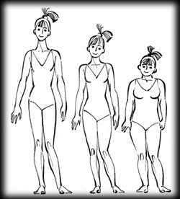

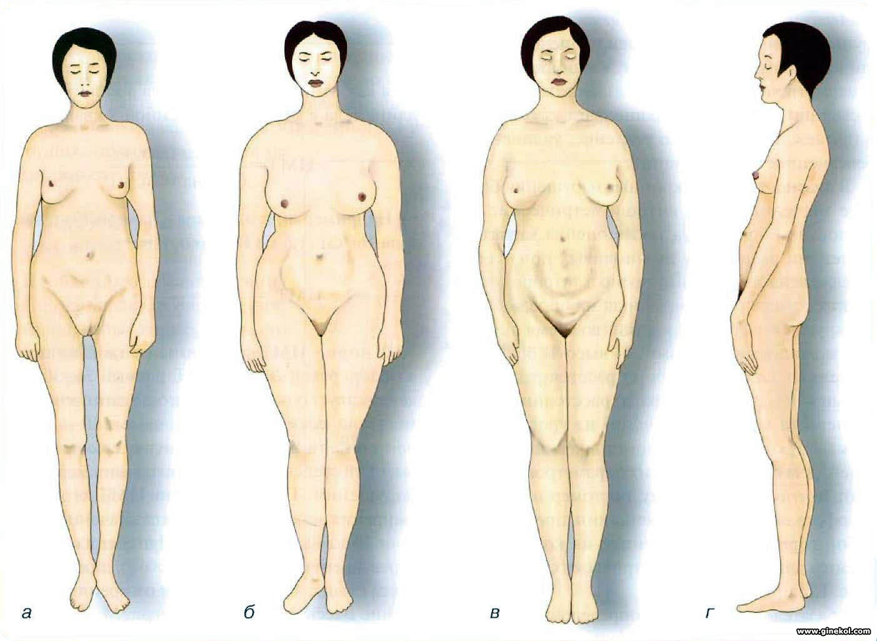

Наряду нормальным телосложением имеются следующие типы телосложения женщин:

* Инфантильный (гипопластический) – небольшой рост; узкий таз; недоразвитие молочных желез, половых органов; позднее менархе; менструации носят нерегулярный, болезненный характер
* Гиперстенический (невысокий или средний рост; длинное туловище, узкие плечи, незначительная длина ног,специфические функции чаще не нарушены)
* Интерсексуальный (физические и психические признаки, присущие мужскому организму – высокий рост, широкие плечи, узкий таз, оволосение на половых органах по мужскому типу, нередко выявляется гипоплазия половых органов, нарушение менструальной функции, бесплодие).
* Астенический – снижение тонуса всей мышечной и соединительнотканной систем, часто наблюдается чрезмерная подвижность матки и перегибы ее кзади, боли в крестце, болезненные менструации, запоры. После родов в связи со слабостью связочного аппарата и мышц тазового дна легко возникает опущение стенок влагалища и матки.

Определение индекса массы тела

$$ИМТ=\frac{массатела\left(кг\right)}{длина\left(м2\right)}$$

ИМТ женщин репродуктивного возраста равен 20-26.

ИМТ свыше 30 – средняя степень риска развития метаболических нарушений.

Оценка оволосения и кожных покровов

Оценка степени выраженности и особенности распределения волосяного покрова позволяют судить о гормональной активности яичников, надпочечников. Оценка состояния кожи (повышенная сальность, акне, фолликулиты, повышенная пористость).

Исследование молочных желез – имеет большое значение, так как значительная часть гинекологических заболеваний сопровождается патологией молочных желез. Необходимо обратить внимание на степень развития молочныхжелез, симметричность, изменения на коже, форму сосков. Припальпации (в положении стоя и лежа) следует обратить внимание на их консистенцию, наличие уплотнений, болезненность, наличие выделений из сосков. Обнаружение плотных образований требует проведения дополнительного обследования (УЗИ, маммография) для исключения злокачественного новообразования.

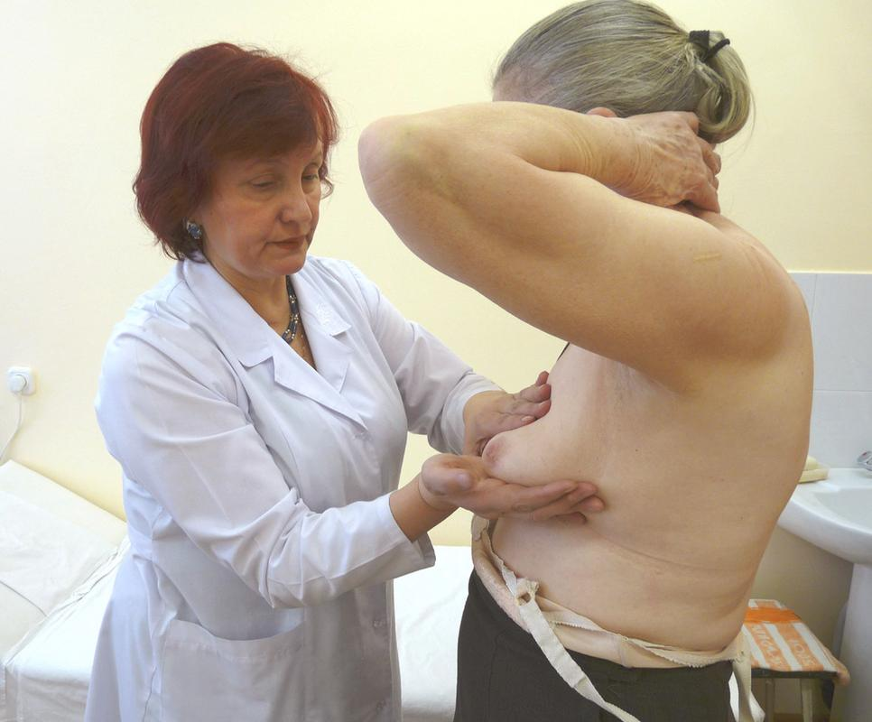

Исследование живота – проводят в положении пациентки лежа на спине. При пальпации определяют состояние брюшной стенки (тонус, мышечная защита, диастаз прямых мышц живота), болезненные участки, наличие асцита, опухолей, инфильтратов. Исследование живота может дать очень ценную информацию. Так, если у пациентки с объемным образованием малого таза обнаружено объемное образование в эпигастральной области, следует исключить рак яичников с метастазами в большой сальник.

При перкуссии уточняют границы опухолей, инфильтратов, определяют наличие свободной жидкости в брюшной полости.

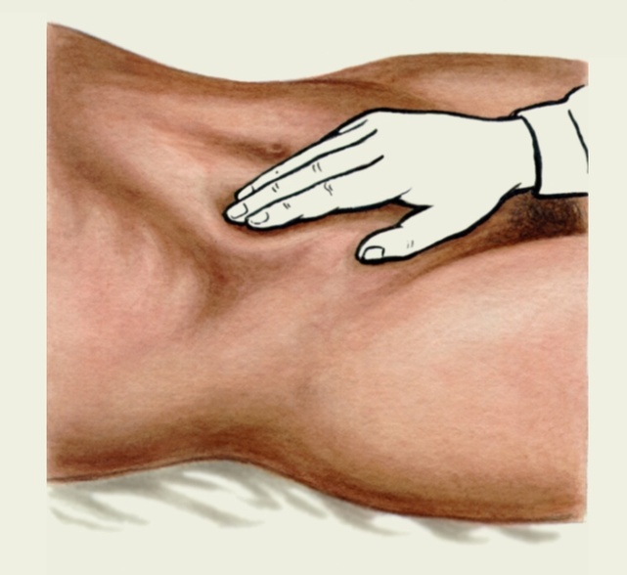

Контрольные вопросы:

1) Какова цель объективного исследования пациентки с гинекологическим заболеванием?

2) Из каких этапов состоит общее объективное исследование?

3) Как определить ИМТ?

4) Какое значение в гинекологической практике имеет исследование молочных желез?

5) Что дает оценка оволосения?

6) На что следует обратить внимание при исследовании живота?

**4. Гинекологическое исследование**

К обязательным методам исследования женщин с гинекологическими заболеваниями относятся:

* Осмотр наружных половых органов;
* Исследование влагалища и шейки матки с помощью влагалищных зеркал;
* Влагалищное исследование;
* Бимануальное исследование;
* Ректальное и ректовагинальное исследование ( по показаниям).

Особенности подготовки к гинекологическому исследованию:

Гинекологическое исследование проводится после опорожнения мочевого пузыря при отсутствии переполнения кишечника, в горизонтальном положении на специальном гинекологическом кресле в стерильных резиновых перчатках.

Гинекологическое исследование начинается с осмотра наружных половых органов:

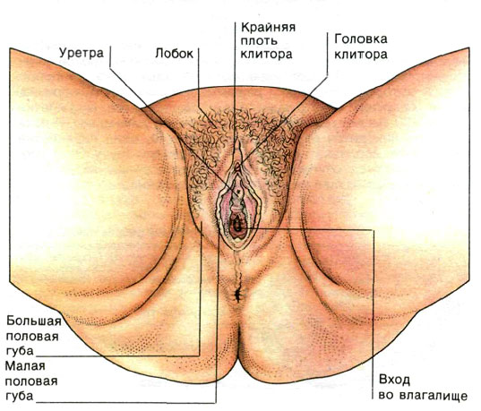

оценивается форма лобка, характер его оволосения (женский, мужской или смешанный тип), состояние подкожно-жирового слоя. Осматривают внутренние поверхности бедер с целью выявления гиперемии, пигментации, кондилом, варикозно-расширенных вен и др. Затем осматривают малые и большие половые губы (величина, наличие отека, язв, опухолей, степень смыкания половой щели), а также промежность (высокая, низкая, наличие старых разрывов, рубцов), определяют степень опущения стенок влагалища (самостоятельное и при натуживании). Необходимо осмотреть область заднего прохода для выявления геморроидальных узлов, трещин, кондилом, язв, выпадения слизистой прямой кишки. Для осмотра преддверия влагалища разводят половые губы большим и указательным пальцами левой руки. При этом обращают внимание на цвет, состояние слизистой оболочки (пигментация, изъязвления), характер влагалищного отделяемого. Проводят осмотр клитора (форма, величина, аномалии развития), наружного отверстия уретры (состояние слизистой оболочки, наличие полипов, характер выделений из уретры), выводных протоков бартолиновых желез (наличие воспаления), девственной плевы или её остатков.

Осмотр влагалища и шейки матки с помощью влагалищных зеркал.

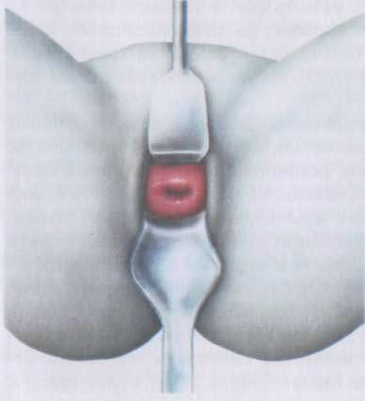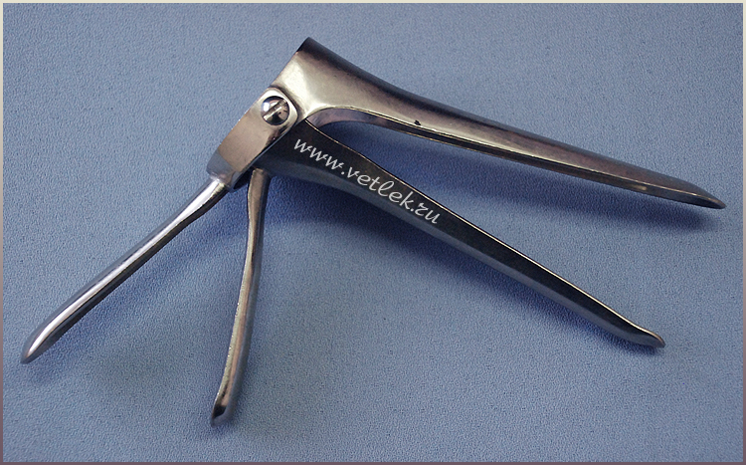

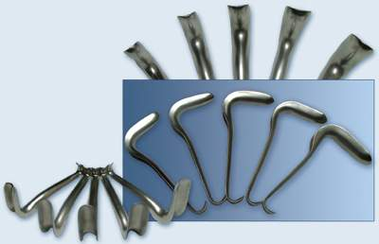 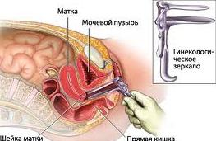

Проводится женщинам, ведущим половую жизнь. Данное исследование имеет очень важное значение для выявления патологии со стороны влагалища и шейки матки и является обязательным для каждой женщины.

Следует подчеркнуть, что исследование при помощи зеркал производится перед влагалищным и бимануальнымисследованием. Осмотр с помощью влагалищных зеркал помогает своевременно выявить фоновые, предраковые заболевания шейки матки и начальные проявления рака, а также диагностировать ряд других форм патологии. Существуют различные модели влагалищных зеркал, среди которых наиболее часто используются: двустворчатое зеркало Куско и ложкообразное зеркало с подъемником.

Правила введения зеркал

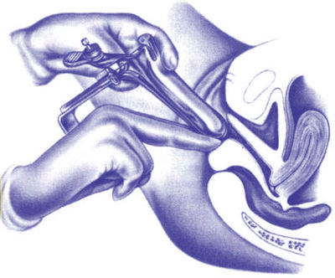

Перед введением зеркала большим и указательным пальцами левой руки разводят половые губы. Двустворчатое зеркало вводят сомкнутым в прямом размере до середины влагалища. Далее зеркало поворачивают в поперечный размер и продвигают до сводов, раскрывая створки, в результате чего шейка матки становится доступной для осмотра.

Ложкообразное зеркало сначала вводят ребром по задней стенке влагалища, а затем, введя в глубину, поворачивают поперек, оттесняя кзади промежность. Параллельно ему вводят подъемник, которым приподнимают переднюю стенку влагалища.

При исследовании с помощью зеркал обращают внимание на следующее:

* Состояние стенок влагалища (характер складчатости и цвет слизистой оболочки, наличие опухоли и др;
* Состояние сводов влагалища и шейки матки (величина, форма –цилиндрическая, коническая, форма наружного зева, окраска слизистой оболочки);
* Наличие патологических процессов (эктопия, эктропион–выворот слизистой, лейкоплакия, эндометриозидр);
* Характер влагалищных выделений.

Стенки влагалища осматривают при постепенном извлечении зеркала.

**Влагалищное исследование**

Проводится после осмотра с помощью зеркал. Половые губы разводят большим и указательным пальцами левой руки, после чего средний, а затем указательный пальцы правой руки осторожно вводят во влагалище.При этом большой палец направляют к симфизу, безымянный палец и мизинец прижимают к ладони, а тыльная сторона их основных фаланг упирается в промежность.

При влагалищном исследовании определяют:

* Состояние мышц тазового дна
* Состояние уретры (уплотнение, болезненность, выделения)
* состояние влагалища (объем, складчатость, растяжимость, наличие патологических изменений (аномалии развития,рубцы, стеноз и пр.). Определяют особенности сводов влагалища: глубину, болезненность. При наличии свободной жидкости в малом тазу задний свод может нависать (выпячиваться); при воспалительных процессах в придатках матки, тазовой брюшине и клетчатке влагалища своды могут быть укорочены, болезненны.
* Состояние влагалищной части шейки матки: величина (гипертрофия, гипоплазия), форма (коническая, цилиндрическая, рубцово- деформированная), поверхность (гладкая, бугристая), консистенция (обычная, размягченная при беременности, плотная при раковом процессе), положение (отклонена кзади, кпереди, вправо или влево), состояние наружного зева (закрыт или открыт, округлой или щелевидной формы), подвижность (чрезмерно подвижна при опущении и выпадении матки, неподвижная или ограниченно подвижная при воспалении, запущенном раке), болезненность при смещении.

**Бимануальное исследование (двуручное)**

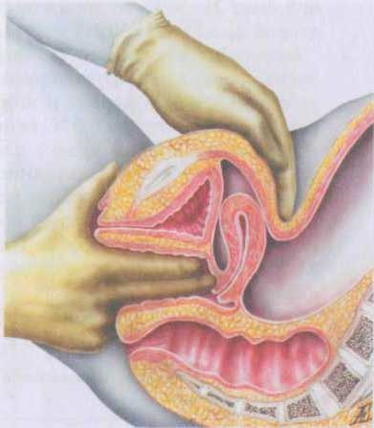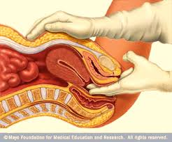

является продолжением влагалищного исследования и относится к основному методу распознавания заболеваний матки, придатков, тазовой брюшины и клетчатки. Прежде всего исследуют матку. Оба пальца правой руки вводят в передний свод, шейку несколько отодвигают кзади.

Ладонной поверхностью (не кончиками пальцев!) наружной руки через брюшную стенку пальпируют направленное при этом кпереди тело матки пальцами обеих рук. Если тело матки отклонено кзади, то пальцы наружной руки погружаются глубоко в направлении крестца, а пальцы внутренней руки располагаются в заднем своде. При бимануальном исследовании определяют:

* Положение матки (в норме тело матки отклонено кпереди, шейка –кзади, угол между теломи шейкой матки открыт кпереди-матка находится в положении anteversio-anteflexio в центре малого таза).
* Ее величину;
* Форму;
* Консистенцию;
* Подвижность;
* Болезненность (в норме матка безболезненная).

Для выявления подвижности матки,её смещают вверх, вниз, кпереди, в стороны,после этого она должна принять исходное положение, что определяет физиологический характерэтой подвижности. При спаечном процессе подвижность матки ограничена. Затем приступают к исследованию придатков матки. Для этого пальцы обеих рук (снаружи и внутри) постепенно перемещают от углов матки к боковым стенкам таза. Неизменённые маточные трубы обычно не пальпируются, а яичники могут определяться в виде небольших овоидных образований. При исследовании придатков матки можно выявить наличиеобъемных образований (опухоли яичника), инфильтратов, спаечного процесса.

**Ректальное и ректо-вагинальное исследование**

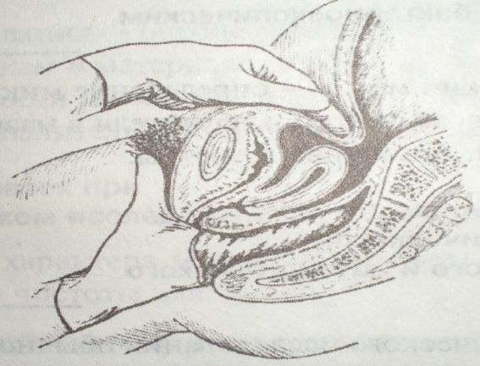 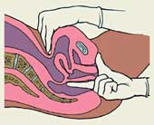

Позволяет обследовать заднюю поверхность матки, выявить опухоли и инфильтраты, расположенные в области придатков,позадиматочном пространстве. Особенно необходимо ректальное исследование у девушек; при аплазии или резком стенозе влагалища.

Контрольные вопросы:

1) Что относится к обязательным методам исследования женщин с гинекологическими заболеваниями?

2) В чем заключается подготовка к гинекологическому осмотру?

3) С чего начинается гинекологическое исследование?

4) Какие цели преследует осмотр влагалища и шейки матки при помощи зеркал?

5) Что определяется при влагалищном исследовании?

6) С какой целью производится бимануальное исследование?

7) С какой целью производится ректальное и ректовагинальное исследование?

**5. Дополнительные методы исследования в гинекологии:**

* Лабораторные методы исследования

К лабораторным методам исследования в гинекологии относятся: бактериоскопический, бактериологический, цитологический.

Бактериоскопическое исследование

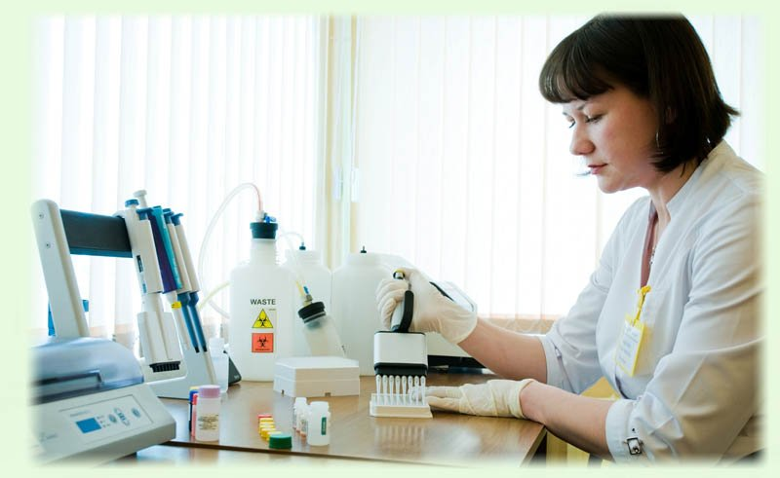

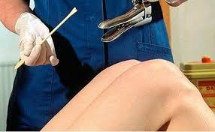

Ему подвергаются все женщины, поступающие в гинекологический стационар или обращающиеся в женскую консультацию. Бактериоскопический метод– определение микрофлоры содержимого влагалища и возможного возбудителя в мазках, взятых из цервикального канала, влагалища и уретры. При бактериоскопическом исследовании материала из заднего свода влагалища определяют степень чистоты влагалищного содержимого, мазки из уретры и цервикального канала используют для бактериоскопического исследования на гонорею и флору. Накануне и в день взятия мазков пациентка не должна иметь половые контакты, не должна мочиться за 2 часа до взятия мазков.

Инструменты: двухстворчатое зеркало Куско, пинцет, корнцанг, ложечка Фолькмана, желобоватый зонд, марлевые шарики, 2 предметных стекла, карандашом разделенные на 3 части, направление в лабораторию.

Методика: взятие материала производится до гинекологического исследования пациентки. Вначале берут мазки из уретры. Для этого, пальцем, введенным во влагалище, слегка массируют уретру. Первую порцию выделений из уретры снимают марлевым шариком, а затем ложечкой Фолькмана, введенной в уретру на глубину не более 1,5-2 см, легким поскабливанием получают материал и наносят его в виде кружочка на 2 предметных стекла с отметкой «и»

После этого во влагалище вводят зеркало Куско, обнажают шейку матки, протирают её марлевым шариком и ложечкой Фолькмана или желобоватым зондом легким поскабливанием берут материал из цервикального канала, помещая на предметные стекла в виде буквы «С».

Далее берут выделения из заднего свода влагалища пинцетом и помещают на предметные стекла с отметкой «V». Оформляют направление в лабораторию с указанием ФИО пациентки, даты взятия мазка. Мазки высушивают и отправляют в лабораторию.

В зависимости от характера микробной флоры различают 4 степени чистоты влагалища:

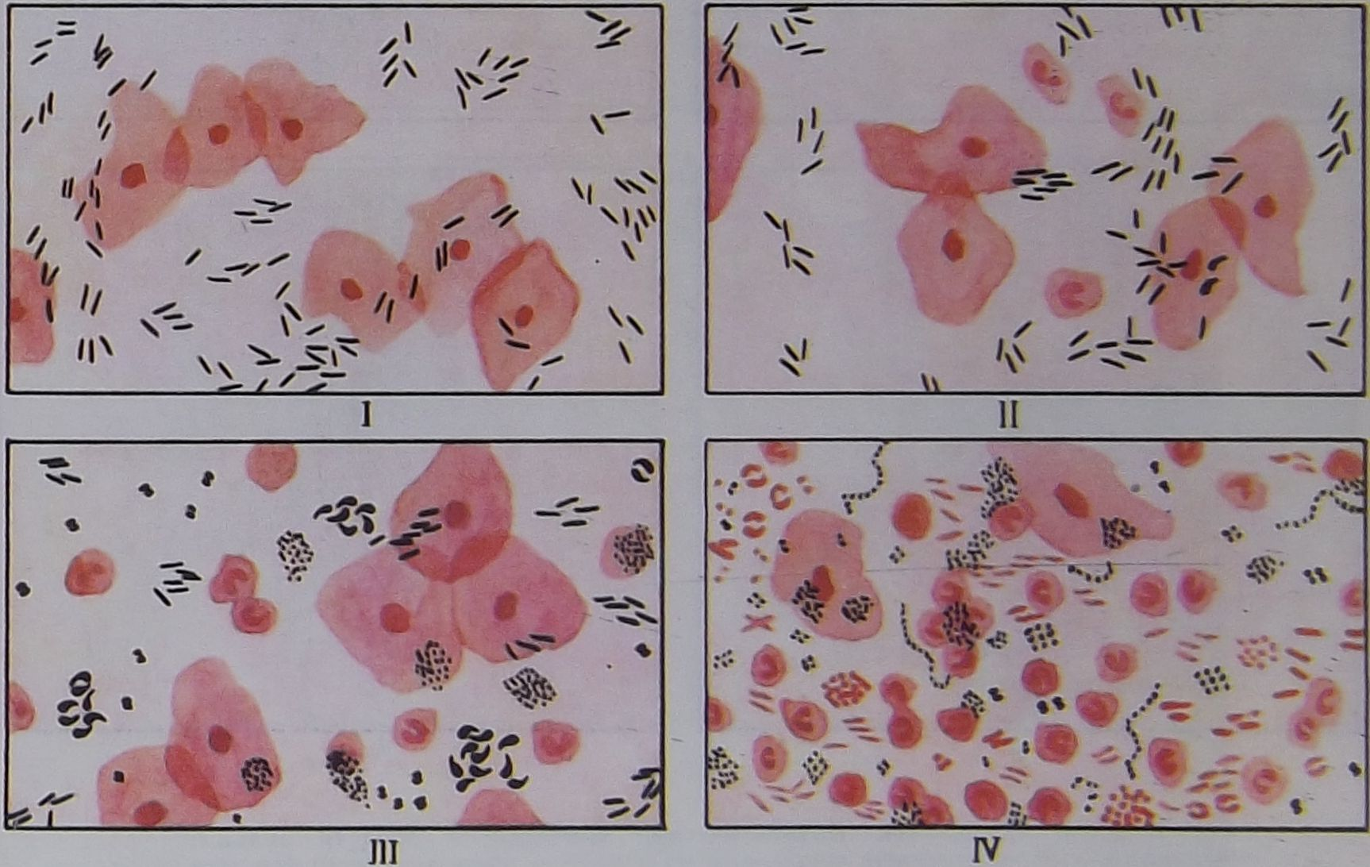

* I степень чистоты– под микроскопом видны только влагалищные палочки (лактобактерии), клетки плоского эпителия, лейкоциты отсутствуют, PH– кислая (4,0-4,5);
* II степень чистоты– лактобактерий меньше, много эпителиальных клеток, встречаются единичные лейкоциты (до 10), PH– кислая (5,0-5,5);

Iи IIстепени чистоты считаются нормальными.

* III степень чистоты – лактобактерий мало, много лейкоцитов (до 30) доминирует кокковая флора, РН – слабощелочная (6,0-6,5);
* IVстепень чистоты – влагалищные палочки отсутствуют, преобладает бактериальная флора, много лейкоцитов ( свыше 100), эпителиальных клеток мало, встречаются единичные трихомонады, РН – слабо щелочная или щелочная.

III и IV степени чистоты соответствуют патологическим процессам.

Взятие материала (мазков) на гонорею с провокацией.

Пациенткам, у которых имеется подозрение на наличие гонореи, проводится так называемая провокация. Под провокацией понимают специальные меры воздействия на организм женщины, направленные на обострение воспалительного процесса гонорейного происхождения с целью обеспечения бактериоскопической диагностики заболевания.

Разновидности провокаций: физиологическая (взятие мазков во время менструации), биологическая, комбинированная. В гинекологической практике чаще используют комбинированную провокацию (биологическую+ алиментарную).

Инструменты: двустворчатое зеркало Куско, корнцанг, пинцет, ложечка Фолькмана, марлевые шарики, 2предметных стекла, направление в лабораторию.

Методика: пациентке в/м вводят 25 МПД пирогенала или 500млн. микробных тел гоновакцины, дополнительно рекомендуют в течение дня принимать соленую или острую пищу. После провокации мазки необходимо брать через 24, 48, и 72 часа по методике, описанной выше.

Бактериологическое исследование

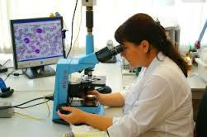

Цель этого исследования–определение возбудителя (выяснить биологические свойства микрофлоры) и определение чувствительности её к антибиотикам для того, чтобы в дальнейшем назначить правильное лечение.

Инструменты: двустворчатое зеркало Куско, корнцанг, марлевые шарики, стерильная пробирка со средой и стерильным тампоном на палочке, направление.

Методика: во влагалище вводят зеркало Куско, обнажают шейку матки,корнцангом с марлевым шариком просушивают влагалищную часть шейки матки, а затем из цервикального канала стерильным тампоном на палочке берут содержимое и немедленно помещают в пробирку. Оформляют направление с указанием ФИО пациентки, даты взятия анализа. Отправляют в бактериологическую лабораторию в течение 2 часов, где производят посев отделяемого на искусственные питательные среды.

Для бактериологического исследования также используется содержимое, полученное при пункции брюшной полости через задний свод влагалища, из брюшной полости во время операции.

Цитологический метод исследования

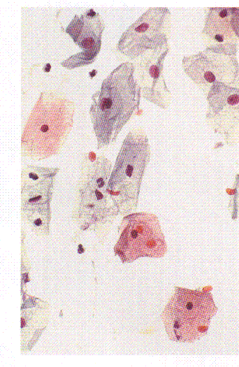 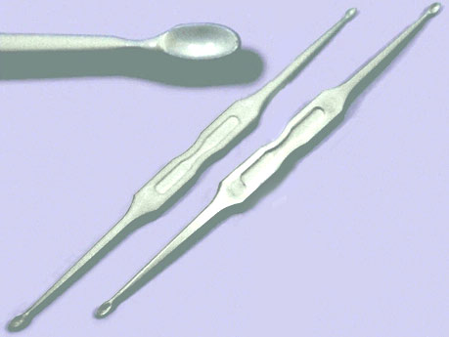

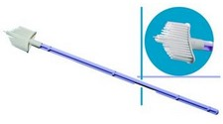 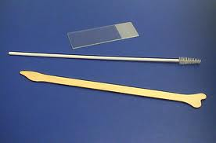

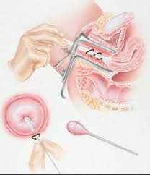

Данный метод является одним из важнейших диагностических методов в гинекологической практике. Цитологический метод исследования (онкоцитология) является скрининг-методом при массовых профилактических осмотрах женского населения, начиная с 18 лет (проводится 1 раз в год) Кроме того, рекомендуется при:

* Планировании беременности;
* Бесплодии
* Нарушении менструального цикла
* Генитальном герпесе
* Вирусе папилломы человека;
* Приеме гормональных контрацептивов
* Большом количестве половых партнеров;
* Перед введением ВМС.

Для цитологического исследования шейки матки мазки берут с поверхности влагалищной части шейки и из цервикального канала ложечкой Фолькмана или специальной цервикальной цитощеткой (одноразовой). Процедура взятия мазка безболезненная и занимает 5-10 секунд. Перед взятием материала на онкоцитологию следует: воздержаться на 1-2 суток от половых контактов, не принимать вагинальные препараты (кремы, свечи) в течение 2 суток, не мочиться в течение 2 часов. Не рекомендуется сдача мазка на цитологию при наличии таких симптомов как зуд и выделения из влагалища. Мазок на цитологию желательно сдавать сразу после менструации (на 4-5 день цикла). В цитологическом мазке оцениваются размеры, форма, количество,и характер расположения клеток, что позволяет диагностировать фоновые, предраковые и раковые заболевания шейки матки. Наибольшее распространение получила оценка цитологических изменений по Папаниколау с выделением 5 групп.

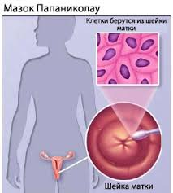 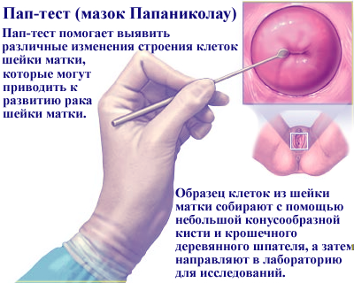

1руппа– атипичных клеток нет, что соответствует нормальной цитологической картине

2 группа– изменение морфологии клеточных элементов, обусловленных воспалением.

3 группа– имеются единичные клетки с аномалиями цитоплазмы и ядер. В этом случае необходимо повторное цитологическое исследование или гистологическое исследование патологически измененной ткани.

4 группа– обнаруживаются отдельные клетки с явными признаками злокачественности: аномальная цитоплазма, изменение ядра, увеличение массы ядер.

5 группа– в мазках имеется большое числоатипичных (типично раковых) клеток. Диагноз злокачественного процесса не вызывает сомнений.

Инструменты: двустворчатое зеркало Куско, корнцанг, ложечка Фолькмана, цитощетка, марлевые шарики, предметные стекла, направление с указанием ФИО, возраста женщины и даты взятия материала.

Методика: во влагалище вводят зеркало Куско, обнажают шейку матки, корнцангом с марлевым шариком просушивают влагалищную часть шейки матки. Ложечкой Фолькмана (в виде легкого соскоба) берут материал с влагалищной части шейки матки, а цитощеткой– из цервикального канала, наносят на предметные стекла. Мазки после высушивания отправляют в лабораторию и исследуют на наличие атипичных клеток.

Для цитологического исследования материал можно взять из полости матки при аспирации содержимого полости матки шприцом Брауна.

Контрольные вопросы:

1) Методика взятия материала (мазков) на бактериоскопическое исследование

2) Показания и цель бактериологического исследования

3) Что такое комбинированная провокация?

4) Какие цели преследует цитологическое исследование?

**Инструментальные методы исследования в гинекологии.**

Кним относятся:

* Осмотр влагалища и шейки матки с помощью влагалищных зеркал;
* Зондирование полости матки;
* Биопсия шейки матки
* Аспирационная биопсия эндометрия
* Раздельное диагностическое выскабливание слизистой матки и цервикального канала (РДВ);
* Пункция брюшной полости через задний свод влагалища (кульдоцентез).

Зондирование полости матки

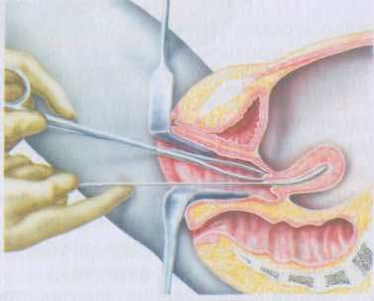

Инвазивный метод диагностики, который проводится с целью установления положения и направления полости матки, ее длины, определения проходимости цервикального канала, выявления аномалий развития матки (двурогость), деформации полости матки.

Производится специальным металлическим зондом длиной 20-30см, на одном конце которого имеется пуговчатое утолщение, а другой конец сделан в виде плоской рукоятки. На зонде имеются сантиметровые деления. Зондирование матки осуществляется в условиях малой операционной с соблюдением асептики и антисептики.

Инструменты: 2 пинцета, корнцанг, ложкообразное зеркало с подъемником, пулевые щипцы, маточный зонд, марлевые шарики, кожный антисептик для обработки наружных половых органов,влагалища и шейки матки.

Методика: после обработки наружных половых органов ложкообразным зеркаломс подъемником обнажают шейку матки. После обработки слизистой влагалища и шейки матки переднюю губу её фиксируют пулевыми щипцами, а затем осторожно вводят в цервикальный канал и полость матки зонд. При этом следует помнить, что при антефлексии матки пуговку зонда направляют кпереди, при ретрофлексии–кзади. Зонд вводят в полость матки до ее дна и определяют длину полости матки по делениям инструмента. Затем, скользя пуговкой зонда по передней, задней и боковым стенкам матки, определяют форму полости. Зондирование матки применяется также перед производством аспирационной биопсии эндометрия, РДВ.

Осложнения: при неправильном введении зонда возможна перфорация матки, кровотечение, инфицирование.

Зондирование противопоказано при:

* Острых и хронических воспалительных заболеваниях матки и придатков;
* При наличии установленной или предполагаемой желанной беременности;
* Распадающейся опухоли шейки матки.

Биопсия шейки матки

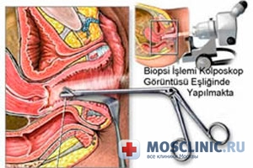 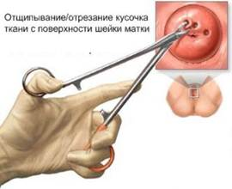

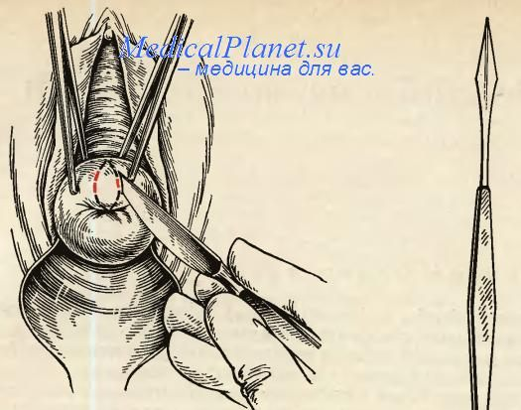

Прижизненное взятие небольшого объема ткани для гистологического исследования с целью диагностики. В гинекологии используют эксцизионную (иссечение кусочка ткани), прицельную (под визуальным контролем с помощью кольпоскопа) и пункционную биопсию. Чаще всего необходимость в проведении биопсии шейки матки возникает при наличиифоновых, предраковых заболеваний шейки матки и при подозрении на злокачественную опухоль.

Биопсия шейки матки заключается в иссечении скальпелем (конхотомом) клиновидного участка, включающего как измененную, так и неизмененную ткань при патологических процессах шейки матки. Противопоказания к манипуляции: предменструальный и менструальный периоды, 3-4 степень чистоты влагалища. Манипуляция проводится амбулаторно или в стационаре без обезболивания с соблюдением асептики и антисептики. Ткань для исследования можно также получить при конусовидной диатермоэксцизии, эксцизии с помощью СО2– лазера и радионожа (Сургитрон)

Инструменты: ложкообразное зеркало с подъемником, корнцанг, 2пинцета, пулевые щипцы, скальпель или конхотом, иглодержатель с круглой иглой, ножницы, шовный материал (кетгут), марлевые шарики, стерильный ватно–марлевый тампон, ёмкость с 10% формалином, направление в гистологическую лабораторию, кожный антисептик.

Методика: в асептических условиях (после обработки наружных половых органов) шейка матки обнажается с помощью ложкообразного зеркала и подъемника. Передняя губа шейки матки фиксируется пулевыми щипцами после обработки влагалища и шейки кожным антисептиком. Скальпелем иссекают участок ткани (около 1 см). Образовавшийся дефект шейки ушивают 2 отдельнымикетгутовыми швами и обрабатывают йодом. При использовании конхотома«выбивается треугольный кусочек ткани шейки матки. Иссеченный участок помещают в емкость с 10% формалином и вместе с направлением отправляют в гистологическую лабораторию. Осложнения: иногда возникает кровотечение из раны, поэтому для профилактики его проводят тампонаду влагалища.

**Аспирационная биопсия эндометрия**

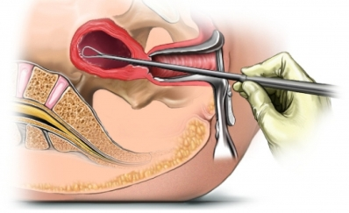 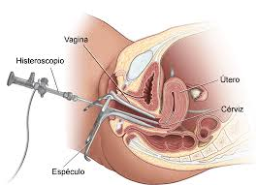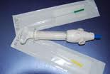

Широко используется в гинекологической практике для диагностики заболеваний матки (хронический эндометрит, миома матки), при нарушениях менструального цикла, бесплодии. Манипуляцию проводят амбулаторно или в стационаре без обезболивания. Аспирационная биопсия выполняется для получения ткани с целью цитологического исследования.

Инструменты: ложкообразное зеркало с подъемником, корнцанг, 2 пинцета, пулевые щипцы, маточный зонд, маточный шприц Брауна с наконечником или специальный инструмент «Пайпел», 3-4 предметных стекла, емкость с 10% формалином, марлевые шарики, направление в лабораторию, кожный антисептик.

Методика: с соблюдением мер асептики и антисептики (после обработки наружных половых органов) шейку обнажают в зеркалах. После обработки влагалища и шейки матки пулевыми щипцамификсируют переднюю губу шейки. Маточным зондом уточняют положение матки. Затем через цервикальный канал в полость матки вводят специальный наконечник, надетый на маточный шприц Брауна или используют специальный инструмент «Пайпел» и проводят аспирацию содержимого полости матки из области дна, углов матки или других отделов. Получив небольшое количество свободно отделяющего эндометрия, наносят его на предметные стекла и легким движением другого стекла делают мазки, которые оправляют в цитологическую лабораторию. Часть эндометрия помещают в ёмкость с 10% формалином и направляют на исследование в гистологическую лабораторию.

**Раздельное диагностическое выскабливание слизистой цервикального канала и полости матки (РДВ).**

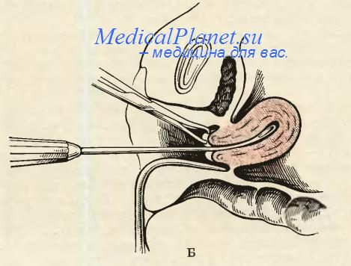

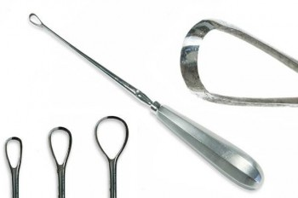

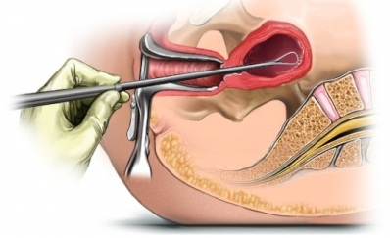

РДВ имеет важнейшее значение для своевременного распознавания злокачественных опухолей матки, гиперпластических процессов, туберкулеза эндометрия, полипоза эндометрия. Выскабливание и гистологическое исследование способствует уточнению причин расстройства менструального цикла (циклические и ациклические кровотечения неясной этиологии). При сохраненном ритме менструального цикла выскабливание производят за 2-3 дня до очередной менструации, при ациклических кровотечениях–во время кровотечения. РДВ проводится в стационаре под в/в наркозом. Выскабливание проводят с двумя целями: лечебной и диагностической. В некоторых случаях необходимо оценить состояние не только эндометрия, но и слизистой цервикального канала (например, при подозрении на онкологию шейки матки, при полипах цервикального канала), в этом случае назначают раздельное лечебно-диагностическое выскабливание, которое включает в себя поэтапное удаление слизистой цервикального канала и полости матки.

Если у пациентки имеются патологические образования (полипы), то в результате РДВ они, как правило, удаляются. РДВ– это высокоинформационный метод, чаще проводится под контролем гистероскопии, позволяет правильно выработать тактику и провести лечение. Перед РДВ амбулаторно проводится обследование: общий и биохимический анализ крови, коагулограмма, мазки на гонорею, флору и чистоту влагалища (для исключения воспалительного процесса), анализ крови на RW, ВИЧ, гепатиты ВиС; мазок на онкологию, УЗИ органов малого таза, ЭКГ, консультация терапевта, а непосредственно перед РДВ в стационаре–консультация анестезиолога.

Инструменты: ложкообразное зеркало с подъемником, корнцанг, 2пинцета, пулевые щипцы, маточный зонд, набор расширителей Гегара, 2-3 кюретки для выскабливания, марлевые шарики, кожный антисептик, 2 почкообразных лотка, 2 емкости с 10% формалином, направление в гистологическую лабораторию.

Методика: после обработки наружных половых органов во влагалище вводят ложкообразное зеркало с подъемником, обнажают шейку матки. Проводят обработку влагалища и шейки матки, переднюю губу шейки фиксируют пулевыми щипцами. Затем зондируют полость матки, уточняют ее положение и длину, с помощью расширителей Гегарарасширяют цервикальный канал. Кюреткой производят выскабливание слизистой цервикального канала, полученный соскоб помещают из лотка в емкость с 10% формалином. Затем другой кюреткой производят последовательное выскабливание слизистой матки от дна до канала шейки матки. Особенно тщательно выскабливают маленькой кюреткой маточные углы. Выскабливание производят до базального слоя, полученный соскоб также помещают во 2 емкость с 10% формалином, оформляют направление в гистологическую лабораторию. Противопоказано РДВ при острых воспалительных процессах внутренних половых органов, гонорейном эндоцервиците. В современных медицинских клиниках лечебно-диагностическое выскабливание проводится под контролем гистероскопии. В полость матки вводится прибор, с помощью которого врач-гинеколог может наблюдать за выполнением манипуляции. Такой метод выскабливания является менее травматичным для пациентки и значительно снижает риск негативных последствий. Продолжительность РДВ составляет 15-20 минут. Результаты гистологического исследования будут готовы через 10 дней. Для профилактики воспалительных осложнений после РДВ назначают курс антибиотиков. Сразу после выскабливания следует отказаться от секса на 1-2 недели, чтобы предотвратить развитие инфекции. Как правило, уже через2 недели после РДВ пациентка может забеременеть, однако тактика планирования беременности должна быть обязательно согласована с врачом. В редких случаях у пациенток возникают внутриматочные спайки (синехии), которые могут привести к нарушению менструального цикла и репродуктивной функции.

**Пункция брюшной полости через задний свод влагалища (кульдоцентез)**

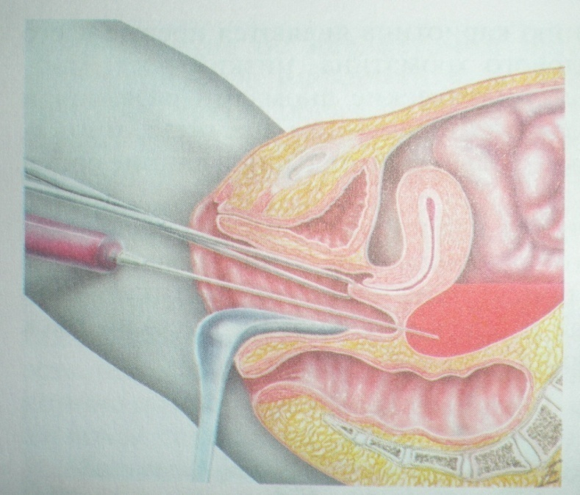

Производится в стационаре в случаях, когда необходимо выяснить наличие или отсутствие свободной жидкости (кровь, серозный экссудат, гной), содержащейся в прямокишечно-маточном углублении.

Показаниями для пункции служат:

* Подозрение на прервавшуюся внематочную беременность;
* Апоплексия яичника;
* Абсцесс придатков матки (пиовар, пиосальпинкс);
* Воспалительные заболевания, сопровождающиеся образованием экссудата в Дугласовом пространстве с целью выявления характера экссудата и лабораторного,цитологического и бактериологического исследований.

Инструменты: ложкообразное зеркало с подъемником, корнцанг, 2 пинцета,пулевые щипцы, шприц емкостью 10мл, пункционная игла длиной 10-12см с широким просветом, марлевые шарики, чашка Петри, кожный антисептик.

Методика: после обработки наружных половых органов во влагалище вводят ложкообразное зеркало с подъемником. Обрабатывают влагалище и шейку матки, фиксируют шейку матки за заднюю губу пулевыми щипцами и оттягивают ее кпереди и кверху. В центре заднего свода, по средней линии (между крестцово- маточными связками) вводят толстую иглу с ограничителем, надетую на шприц, на глубину 2-3 см. Иглу вводят коротким решительным толчком внутрь, направление иглы горизонтальное или слегка кпереди (параллельно проводной оси таза). Медленно извлекают поршень шприца. При отсутствии содержимого в шприце проводятосторожное извлечение иглы (вместе со шприцом), продолжая насасывание. Пунктат может появиться в последнюю минуту.

Контрольные вопросы:

1) Перечислите инструментальные методы исследования в гинекологии.

2) Показания для биопсии шейки матки

3) Какие инструменты необходимо приготовить для аспирационной биопсии эндометрия?

4) Назовите показания для кульдоцентеза.

5) Какие инструменты необходимо приготовить для РДВ?

6) При каких заболеваниях проводится аспирационная биопсия эндометрия?

**Эндоскопические методы исследования**

К ним относятся:

* Кольпоскопия
* Гистероскопия
* Лапароскопия

**Кольпоскопия**- первый эндоскопический метод, нашедший широкое применение в гинекологической практике.

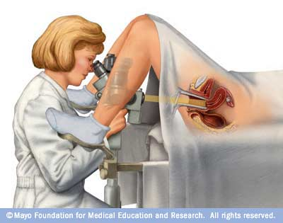

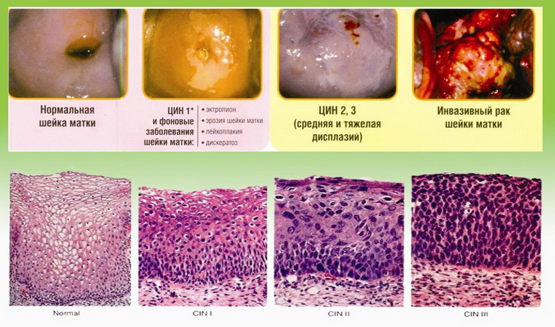

Кольпоскопия заключается в осмотре влагалищной части шейки матки, стенок влагалища и вульвы с помощью оптической системы линз (кольпоскопа), снабженной осветительным прибором и дающей возможность увеличения изображения в 30 и более раз. Этот метод позволяет определить изменения на шейке матки, которые не видны невооруженным глазом, распознать предраковые состояния шейки матки, заподозрить рак шейки матки в начальной стадии, выявить изменения сосудов.Кольпоскопия помогает определить место для производства прицельной биопсии. При кольпоскопии оценивается рельеф слизистой оболочки, граница плоского эпителия, покрывающего шейку, и цилиндрического эпителия цервикального канала (простая кольпоскопия). Проводится амбулаторно. Для проведения расширенной кольпоскопии необходимо приготовить 3% раствор уксусной кислоты, раствор Люголя, двустворчатое зеркало Куско, корнцанг, марлевые шарики, проверить работоспособность кольпоскопа.

Методика:с помощьюзеркала Куско обнажается влагалищная часть шейки матки. При наличии слизи на ее поверхности проводится удаление ее с помощью сухого марлевого шарика. Перед осмотром шейку матки обрабатывают 3% раствором уксусной кислоты, которая вызывает кратковременный отек эпителия, набухание клеток, сокращение подъэпителиальных сосудов и уменьшение кровоснабжения. После детального осмотра проводят пробу Шиллера – шейку смазывают раствором Люголя. Йод окрашивает клетки здорового плоского эпителия в темно-коричневый цвет; истонченные (атрофические) и патологически измененные клетки при дисплазии шеечного эпителия не прокрашиваются. Таким образом, выявляется зона патологически измененного эпителия (йод-негативная зона) и обозначаются участки для прицельной биопсии шейки матки.

**Гистероскопия**– осмотр с помощью оптических систем внутренней поверхности матки (гистероскопа). Данный методявляется одним из ведущих методов в современной эндоскопической гинекологии.

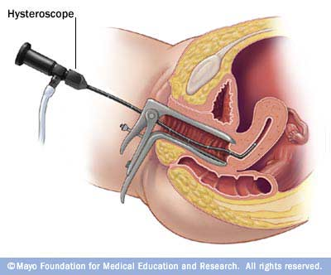 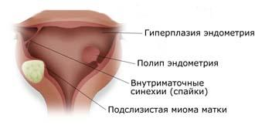

При помощи оптоволоконной технологиигистероскоп передает изображение цервикального канала и полости матки на монитор, что помогает врачу гинекологу правильно вводить инструмент в матку, осмотреть все стенки и сделать запись процедуры на ДVД диск.Гистероскопия бывает диагностической и операционной. Диагностическая гистероскопия в настоящее время является методом выбора для диагностики всех видов внутриматочной патологии.

Показания: маточные кровотечения (циклические и ациклические) у женщин любого возраста, клиническая картина которых и данные анамнеза позволяет заподозрить внутриматочную патологию– миома матки с субмукозным расположением узла, полипы, аденомиоз, гиперплазия и рак эндометрия. Она позволяет выявить наличие перегородок, спаек в матке и обнаружить таким образом причину болей, ДМК, бесплодия,невынашивания беременности. После визуального определения характера внутриматочной патологии гистероскопия может перейти в операционную либо сразу же, либо отсрочено в случае необходимости предварительной подготовки. Этот метод позволяет провести прицельную биопсию эндометрия или диагностическое выскабливание.

Диагностическая гистероскопия может проводиться и в амбулаторных условиях, по времени занимает от 3 до 10 минут. Проводится на оборудовании фирмы Карл Шторц(Германия) без анестезии, в 1 фазу менструального цикла (с 6 по10 день, считая от 1 дня начала менструации).

Методика: После обработки наружных половых органов шейка матки обнажается в зеркалах, проводится обработка влагалища и шейки. В матку черезцервикальный канал без его расширения вводится мини-гистероскоп–длинный, очень тонкий стержень, оснащенный видеокамерой, источником света и просветом для тока жидкости (стерильный физ.раствор). Диагностический гистероскоп имеет размер стержня-тубуса 4 мм в диаметре. Во время введения тубуса через цервикальный канал в полость матки подается жидкость (стерильный физ.раствор), который, наполняя полость , раздвигает стенки матки. Это позволяет врачу гинекологу лучше осмотреть матку, углы матки и устья маточных труб, внутренний зев шейки матки, цервикальный канал. Манипуляция проводится с использованием одноразовой системы для подачи и отведения жидкости. Давление жидкости в полости матки контролируется специальным прибором–гистероскопической помпой. При достижении допустимых цифр внутриполостного давления автоматически включается система отсоса жидкости из полости матки. При обнаружении очаговой патологии эндометрия проводят прицельную биопсию эндометрия с помощью биопсийных щипцов, проведенных через операционный канал гистероскопа.

Противопоказания к гистероскопии: общие инфекционные заболевания; острые воспалительные заболевания половых органов; III-IV степень чистоты влагалища; беременность (желанная); распространенный рак шейки матки, профузное маточное кровотечение.

Подготовка к исследованию

Гистероскопию следует рассматривать как оперативное вмешательство, которое в зависимости от показаний проводят в стационаре как в экстренном, так и в плановом порядке. Плановую гистероскопию проводят после клинического обследования пациентов, включающего исследования крови, мочи, мазков из влагалища на степень чистоты, ФОГ грудной клетки и ЭКГ (для стационара).

III-IV степень чистоты мазков из влагалища считают показанием к его санации.Плановая гистероскопия в стационаре должна включать следующие мероприятия:

* Подготовка кишечника;
* Опорожнение мочевого пузыря перед исследованием;
* Операцию проводят натощак.

Профилактика осложнений диагностической гистероскопии: для минимизации риска кровотечения, развития воспалительного процесса следует избегать использования тампонов на протяжении 3 дней, для гигиенических процедур наружных половых органов использовать кипяченую воду, отвар трав (ромашки, шалфея, эвкалипта), в течение 3 дней воздерживаться от половых контактов, посещения бассейнов, саун, бань, принятия ванны (разрешен гигиенический душ).

**Лапароскопия**

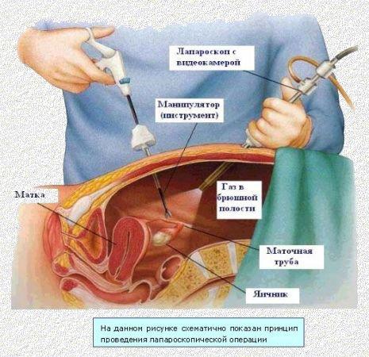 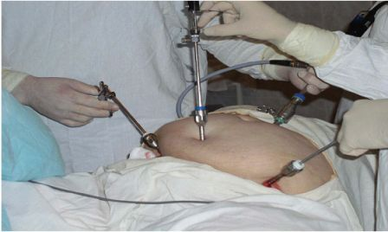

Эндоскопический метод исследования, спомощью которого производится осмотр органов малого таза и брюшной полости оптическим инструментом (эндоскопом), введенным в брюшную полость через отверстие в передней брюшной стенке.

Лапароскопия является информативным методом исследования, позволяющим более точно определить патологию малого таза, сократить сроки обследования, а при необходимости провести малотравматичную операцию без образования послеоперационного спаечного процесса. В настоящее время широкое распространение получила оперативная лапароскопия, с помощью которой производится около 75% всех гинекологических операций. Показаниями к лапароскопии является необходимость дифферинциальной диагностики опухолей матки и придатков, подозрение на склерокистоз яичников, наружный эндометриоз, для уточнения причин бесплодия и болей неясной этиологии.Экстренными показаниями является необходимость дифференциации таких острых хирургических и гинекологических заболеваний, как острый аппендицит, подозрение на разрыв пиосальпинкса или кисты яичника, апоплексию яичника, трубную беременность (прогрессирующую или прервавшуюся), перекрут ножки кисты яичника, перфорацию матки. Лапароскопия проводится в стационаре.

Инструменты: эндоскоп, троакар или набор для пункции брюшной полости,скальпель, ножницы, шовный и перевязочный материал, иглодержатель с иглой, а также все необходимое для обезболивания (в/в наркоз, перидуральная анестезия, эндотрахеальный наркоз), кожный антисептик.

Методика: проводится обработка операционного поля. Анестезиолог проводит наркоз. На передней брюшной стенке, в месте проекции матки и придатков, делают разрез кожи длиной до 3 см, вскрывается передняя брюшная стенка, вводится троакар в брюшную полость и с помощью лапароскопа осматривают органы малого таза.

Контрольные вопросы:

1) Перечислите показания для лапароскопии,

2) Какие цели предусматривает кольпоскопия?

3) Что такое проба Шиллера и ее цели?

4) Какие показания для проведения гистероскопии?

**Ультразвуковое исследование в гинекологии.**

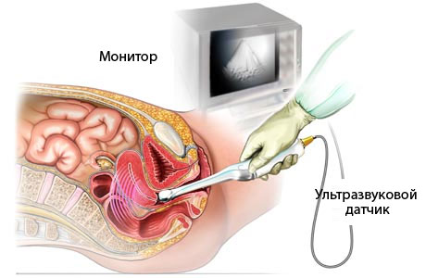

УЗИ является современным и распространенным методом диагностики в гинекологии. УЗИ служит для диагностики заболевания и опухолей матки, придатков, выявления аномалий развития матки, для контроля за ростом фолликула, толщиной эндометрия. Используется трансабдоминальное (с наполненным мочевым пузырем) и трансвагинальное УЗИ (при пустом мочевом пузыре). Предпочтительнее трансвагинальное УЗИ с влагалищным датчиком (необходим презерватив). Оно позволяет получить более детальную информацию о состоянии эндометрия (толщина, наличие патологий (гиперплазия, полипы), выявить маточную беременность малого срока (2-2,5 недели), оценить матку (размеры, локализация и величина узлов миомы, выявить ВМС в полости матки), оценить яичники (размеры, состояние фолликулярного аппарата, патологические изменения), маточные трубы (наличие трубной беременности, гидросальпинкса). Противопоказаний к УЗИ нет. Перед проведением трансабдоминального УЗИ пациентке не рекомендуется мочиться в течение 2 часов, дополнительно выпить 2-3 стакана жидкости. Проводится трансабдоминальное УЗИ с помощью абдоминального датчика. С помощью УЗИ установлены нормальные размеры матки и яичников у женщин, девушек, девочек.

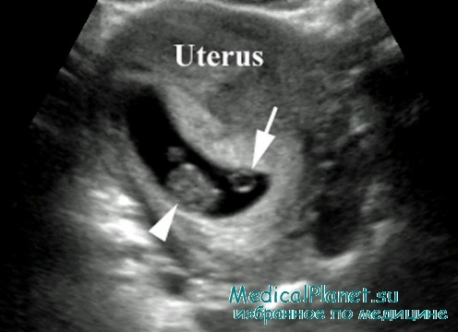

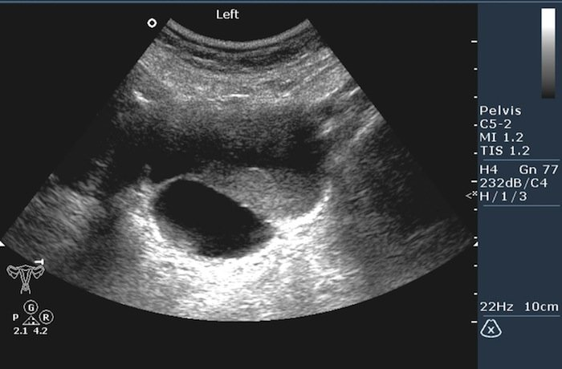

**Рентгенологические методы исследования.**

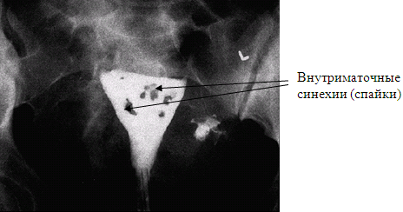 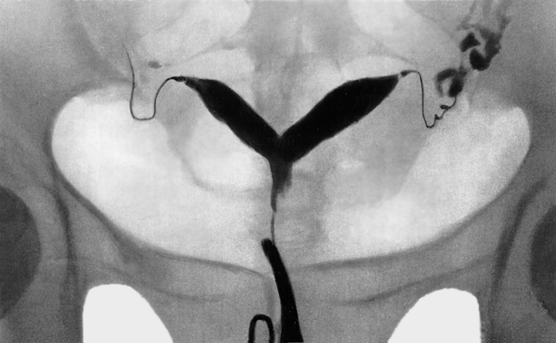

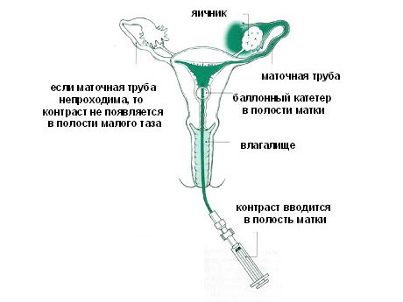

К ним относятся: гистеросальпингография (ГСГ) и метросальпингография (МСГ) (в настоящее время используется редко). ГСГ проводится с целью определения проходимости маточных труб, субмукозного или интерстициального роста миоматозного узла, а также для диагностики аномалий развития матки, аденомиоза, спаечного процесса в матке (синехии) и в области малого таза. Используют водорастворимые контрастные вещества (веротраст, уротраст, тразограф и др.), исследование целесообразно проводить на 5-7 день менструального цикла, что уменьшает частоту ложноотрицательных результатов. Проводится в рентгеновском кабинете в горизонтальном положении больной.

Инструменты: ложкообразное зеркало с подъемником, корнцанг, 2 пинцета, маточный зонд, маточная канюля, шприц объемом 10мл, пулевые щипцы, марлевые шарики, кожный антисептик, водорастворимое контрастнее вещество.

Методика: после обработки наружных половых органов ложкообразным зеркалом с подъемником обнажают шейку матки, проводят ее обработку спиртом, передняя губа шейки фиксируется пулевыми щипцами и после осторожного зондирования полости матки в цервикальный канал вводится маточная канюля с подсоединенным к ней шприцом с контрастным веществом. Под контролем рентгенотелевизионной установки в полость матки вводят 5-8 мл контрастного вещества с последующей рентгенографией. При определении проходимости маточных труб через 5-10 минут делают 2 снимок, а по показаниям – третий снимок, через 24 часа. ГСГ противопоказана при острых и подострых воспалительных заболеваниях, III и II степени чистоты влагалищного содержимого, подозрении на желанную беременность.

**Компьютерная томография (КТ).**

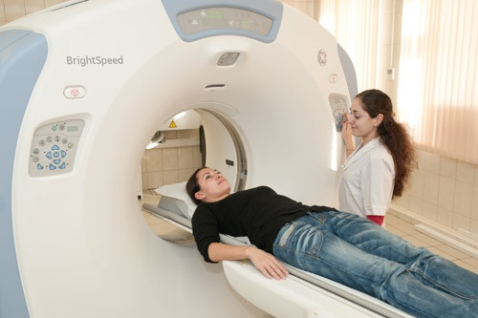

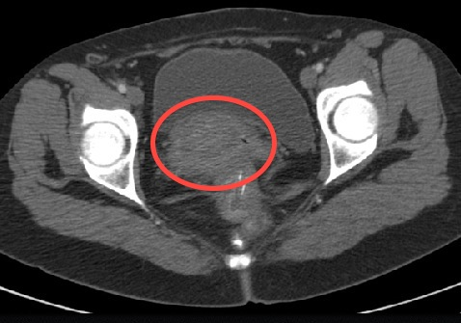

Более современный вариант рентгеновского исследования, позволяющий получить продольное изображение исследуемой области, срезы в сагиттальной и фронтальной или в любой заданной плоскости. КТ дает полное представление об исследуемом органе, патологическом очаге, позволяя, таким образом, судить о характере поражения. Минимальная величина патологического очага, определяемого с помощью КТ, составляет 0,5-1 см.

**Магнитно- резонансная томография (МРТ).**

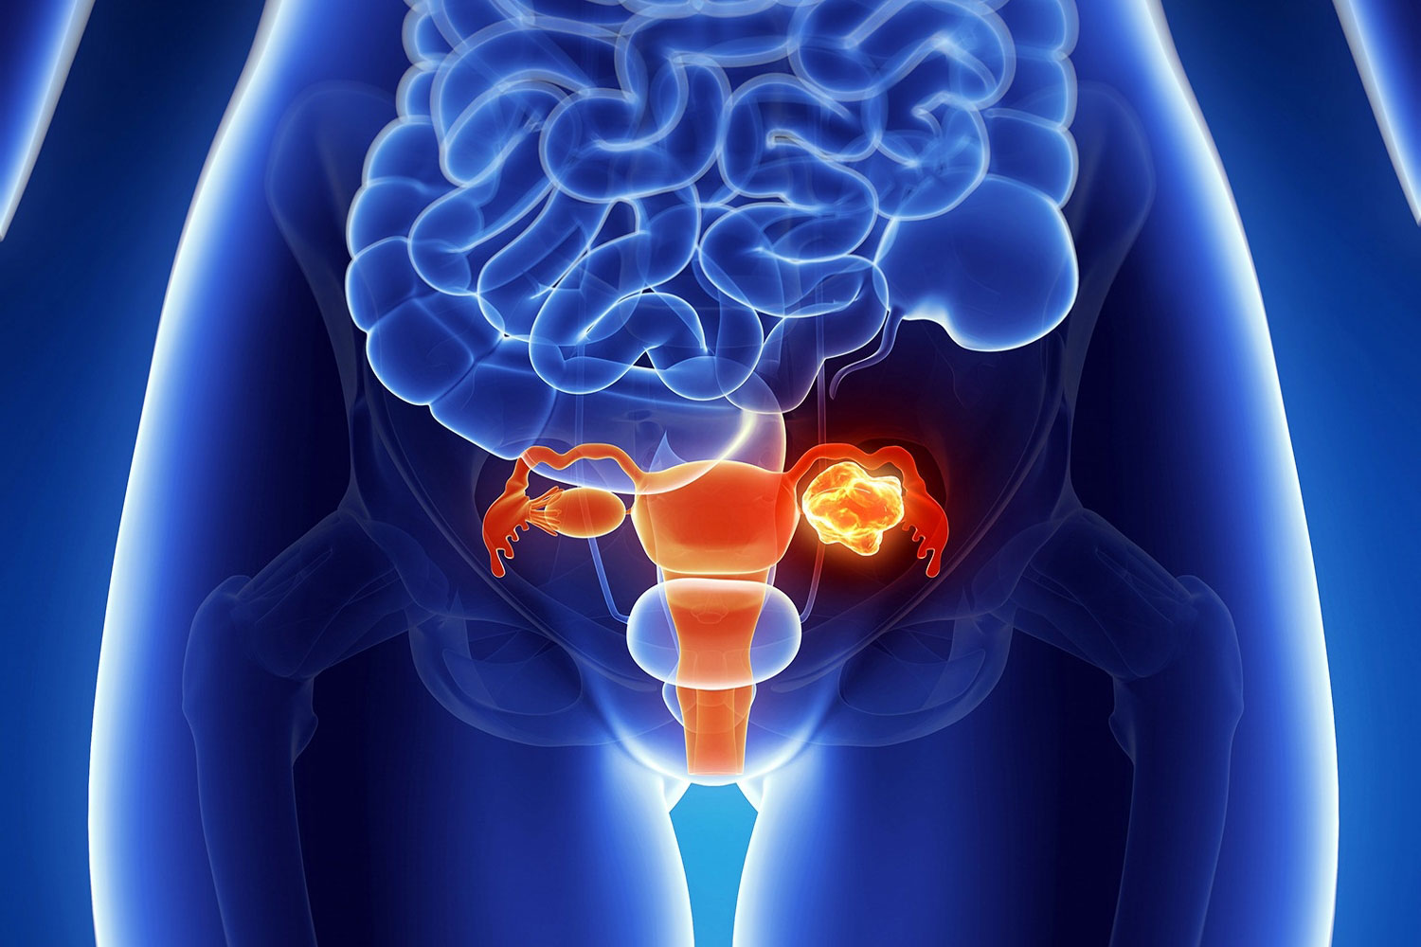

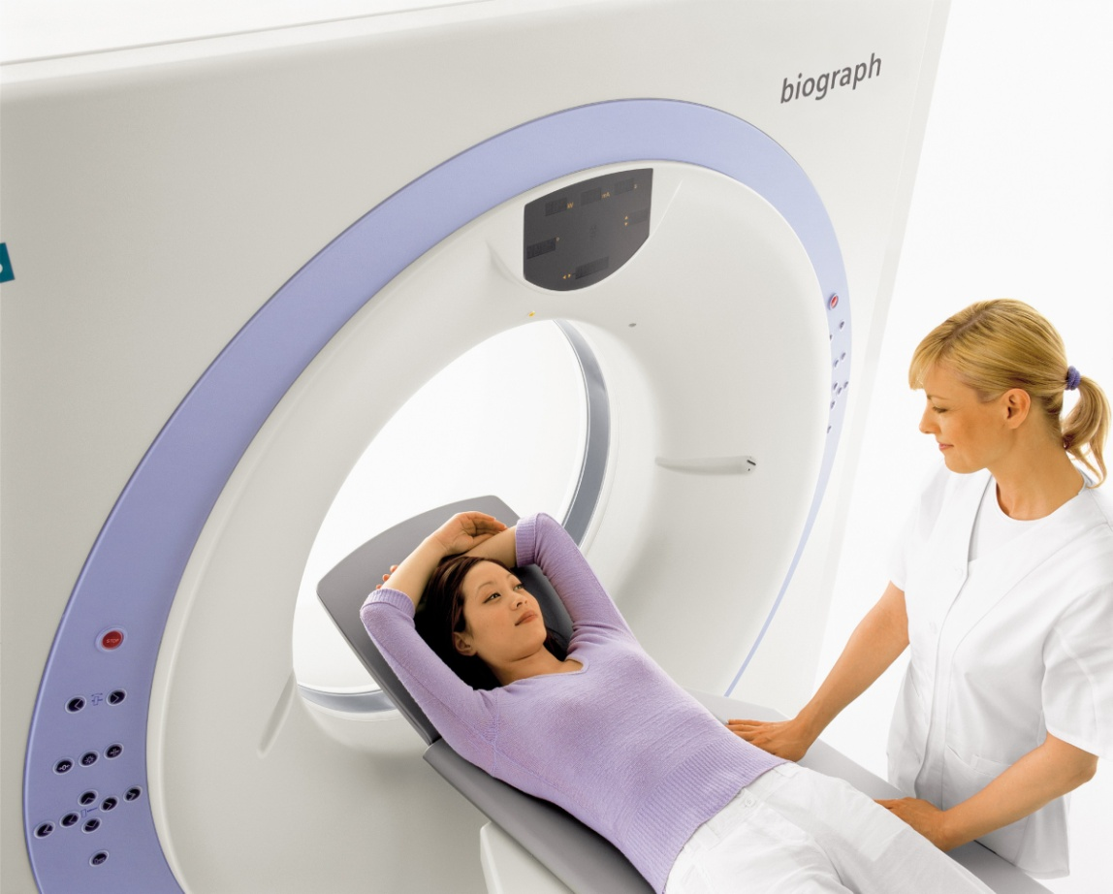

В гинекологической практике получила распространение для дифференциальной диагностики новообразований, свищей, аномалий развития и другой патологии.

**Иммунологические методы.**

Применяются в гинекологической практике при изучении патогенеза некоторых форм бесплодия, воспалительных заболеваниях.

**Медико-генетические методы.**



Они показаны при нарушениях полового развития, некоторых формах нарушений менструального цикла, аномалиях развития половых органов, дисгенезии гонад и др. патологии.

**ДНК-диагностика в гинекологии.**

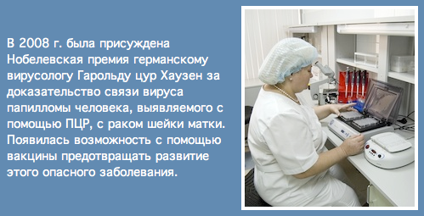

В настоящее время для диагностики заболеваний, передаваемых половым путем, широкое распространение получил метод ДНК-диагностики или полимеразной цепной реакции (ПЦР). Исследованию подвергают соскобы эпителиальных клеток, кровь, мочу и другие биологические выделения.

Контрольные вопросы:

1. С какой целью в гинекологической практике используется УЗИ?
2. Почему предпочтение отдается трансвагинальному УЗИ? В чем его преимущества?
3. Перечислите рентгенологические методы исследования в гинекологии.
4. С какой целью в гинекологии используется КТ и МРТ?
5. Какой метод диагностики ИППП получил распространение в гинекологии?
6. **Специальные методы исследований в гинекологии.**

К ним относятся:

* тесты функциональной диагностики (ТФД);
* определение гормонов в крови.

ТФД – используется для определения функционального состояния репродуктивной системы. Эти методы легко выполнимы в любых условиях и включают:

* измерение базальной температуры;
* симптом «зрачка»;
* симптом «листа папоротника»;
* симптом «натяжения шеечной слизи»;
* гормональная цитодиагностика;
* кариопикнотический индекс (КПИ);

Базальная температура (ректальная)

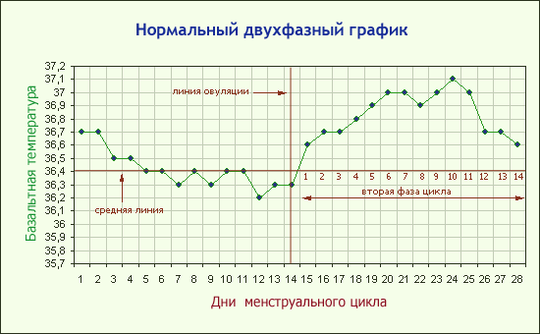

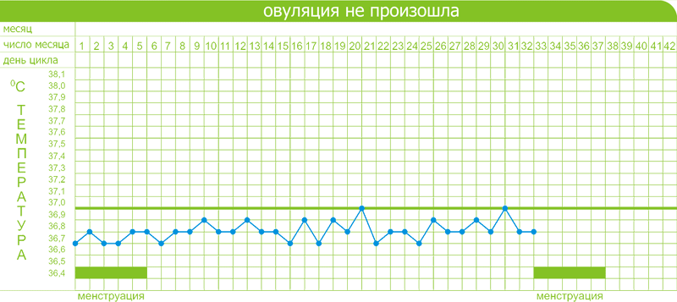

зависит от фазы менструального цикла. Измерение утренней ректальной температуры проводится самой пациенткой ежедневно, каждое утро, не вставая с постели, в течение 5-7 минут, на протяжении 2-3 менструальных циклов. Показатели температуры фиксируются в виде графика. Нормальный менструальный цикл имеет 2 хорошо различимые термические фазы: гипотермическую (ниже 37оС), которая соответствует фолликулиновой фазе, и гипертермическую фазу (37,2-37,6оС), соответствующую лютеиновой фазе цикла. Подъем температуры обусловлен влиянием прогестерона на центр терморегуляции. При ановуляции температурная кривая остается монофазной.

**Симптом «зрачка»**

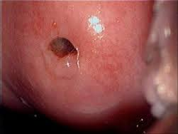

Связан с изменением количества цервикальной слизи, можно судить об эстрогенной насыщенности организма женщины на протяжении менструального цикла. На 8-9 день цикла появляется стекловидная прозрачная слизь в расширившемся наружном зеве шейки матки. К 10-14 дню отверстие до 3-6 мм в диаметре и капля слизи, что выступает из него, при освещении на фоне розовой слизистой кажется «зрачком». В последующие дни количество слизи уменьшается и к 18-20 дню цикла симптом «зрачка» исчезает. Отсутствие симптома «зрачка» свидетельствует о слабом эстрогенном влиянии.

**Симптом «листа папоротника».**

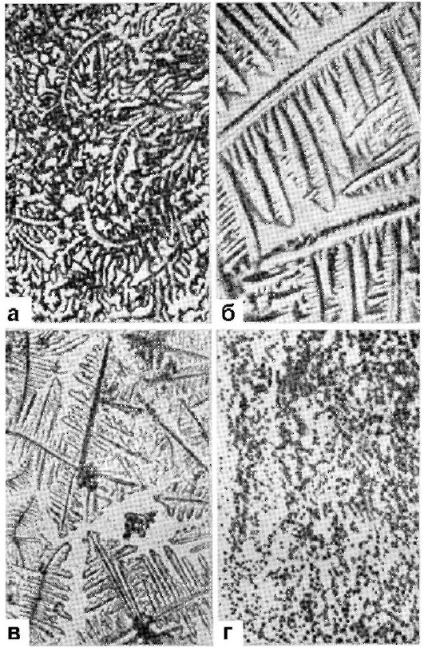

Шеечная слизь при высушивании на воздухе обладает способностью кристаллизоваться. Интенсивность кристаллизации зависит от фазы менструального цикла, т.е. от эстрогенного влияния яичников. Слизь берется пинцетом, который вводится в шеечный канал на глубину до 5 мм, затем наносят на предметное стекло, высушивают и исследуют под микроскопом. При высоком содержании эстрогенов, что в норме наблюдается в середине цикла, слизь кристаллизуется в виде листа папоротника.

**Симптом «натяжения шеечной слизи».**

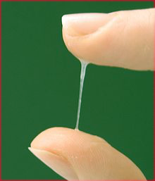 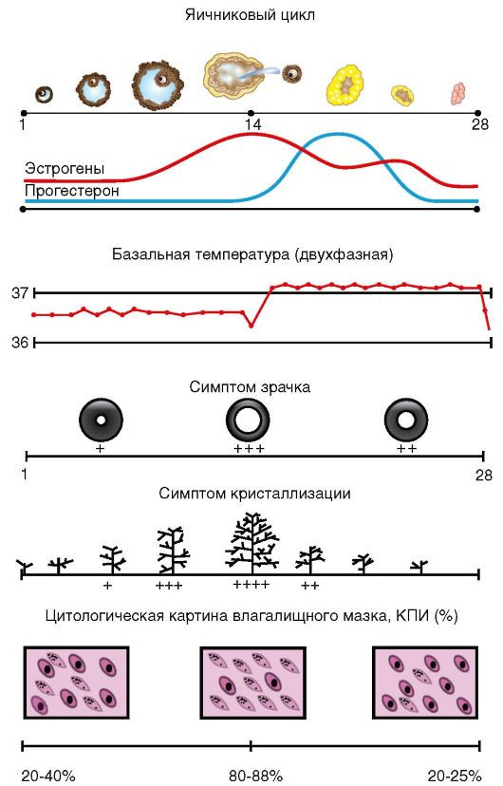

Симптом основан на способности шеечной слизи растягиваться при хорошей эстрогенной насыщенности организма. Максимальное растяжение слизистой нити из шеечного канала приходится на момент овуляции и достигает 8-12 см, во 2 фазе цикла данный симптом уменьшается и совсем исчезает перед менструацией.

**Гормональная цитодиагностика (кольпоцитология).**

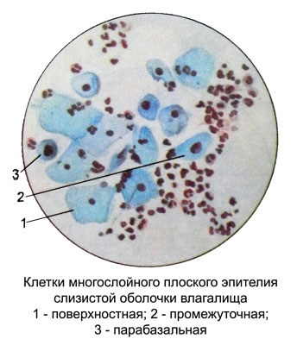

Материал необходимо брать до бимануального исследования из бокового свода влагалища при помощи пипетки Папаниколау либо шпателем Эйра, либо браншей пинцета. На предметное стекло тонким равномерным слоем наносится материал, который фиксируется смесью Никифорова с последующей окраской и изучением под микроскопом с подсчетом КПИ.

В мазках могут встречаться поверхностные, промежуточные, парабазальные и базальные клетки. У женщин репродуктивного возраста при двухфазном цикле в мазке встречаются поверхностные и промежуточные клетки. При эстрогенной недостаточности в мазке появляются базальные и парабазальные клетки. Выделяют 4 типа мазков:

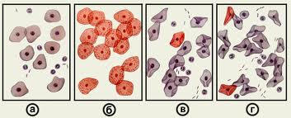

1 тип мазка – в мазке преимущественно базальные клетки и лейкоциты. Данный тип характерен для резкой гипоэстрогении, нет поверхностных и промежуточных клеток.

2 тип мазка – встречается при значительной эстрогенной недостаточности. В мазке базальные, промежуточные клетки и лейкоциты с преобладанием базальных клеток и лейкоцитов.

3 тип мазка – в мазке промежуточные клетки с единичными парабазальными, встречается при умеренной гипоэстрогении.

4 тип мазка – встречается при достаточном содержании эстрогенов в организме. В мазке – поверхностные клетки, базальные клетки и лейкоциты отсутствуют.

Мазки берут: на 7 день цикла (ранняя пролиферация), на 14 день (поздняя пролиферация), 21 и 28 дни цикла (секреторная).

Обследование проводится в течение 3-4 месяцев.

КПИ – соотношение ороговевающих и промежуточных клеток при микроскопии мазка. В течение овуляторного цикла КПИ составляет: в 1 фазе = 25-30%, во время овуляции=60-80%, в середине 2 фазы=25-30%.

**Определение гормонов в крови**:

На современном этапе невозможно представить диагностику и лечение эндокринной патологии без проведения анализов на содержание гормонов в крови. Огромную роль имеет определение гормонального статуса в гинекологии, где большинство заболеваний либо развивается на фоне гормональных нарушений, либо являются причиной их возникновения. Для диагностики гинекологических заболеваний необходимо оценить содержание в крови лютеинизирующего гормона (ЛГ), ФСГ, эстрадиола, прогестерона и пролактина. Исследование проводится в определенные дни цикла, так как их содержание в крови изменяется в зависимости от фазы.

Щитовидная железа оказывает огромное влияние на репродуктивную функцию женщины. Для определения функционального состояния щитовидной железы проводят исследование уровня тиреотропного гормона (ТТГ), Т3 и Т4. Для выявления гиперандрогении показано определение андрогенов (тестостерона) в крови. Не менее важна оценка содержания в крови гормонов коры надпочечников.

Правила, которые необходимо соблюдать перед сдачей анализов на гормоны:

* за несколько дней до забора крови исключить физические и эмоциональные нагрузки;
* прекратить прием гормонов и препаратов йода;
* исключить алкоголь и по возможности курение (последняя сигарета должна быть выкурена не менее чем за час до забора крови);
* исследование проводится натощак.

**Тест-контроль по теме «Методы исследования в гинекологии».**

1). Дополнительным методом исследования в гинекологии является:

А) сбор анамнеза Б) осмотр шейки матки в зеркалах

В) бимануальное исследование Г) кольпоскопия

2). Основные жалобы гинекологических больных

А) запоры Б) боли в эпигастральной области

В) нарушение менструальной функции Г) нарушение мочеиспускания

3). Для определения проходимости маточных труб применяют:

А) биопсию шейки матки

Б) гистеросальпингографию

В) зондирование полости матки

Г) пункцию брюшной полости через задний влагалищный свод

4) Для определения функции яичников применяют:

А) ТФД Б) лапароскопию В) кольпоскопию

Г) взятие мазков на онкоцитологию

5). Эндоскопические методы исследования в гинекологии:

А) аспирационная биопсия эндометрия Б) гистеросальпингография

В) биопсия шейки матки Г) кольпоскопия

6). Мазок на кольпоцитологию берут для диагностики:

А) кольпита Б) рака тела матки

В) эндометрита Г) гипофункция яичников

7). РДВ показано при подозрении на:

А) седловидную матку Б) миому матки

В) эндометрит Г) рак эндометрия

8). При подозрении на прервавшуюся внематочную беременность проводят:

А) кульдоцентез Б) ГСГ

В) зондирование полости матки Г) аспирационную биопсию эндометрия

9). Кюретка–это инструмент, применяющийся для:

А) зондирования полости матки Б) выскабливания полости матки

В) кульдоцентеза Г) кольпоскопии

10). Взятый при биопсии шейки матки материал направляется на:

А) бактериоскопическое исследование Б) цитологическое исследование

В) гистологическое исследование Г) бактериологическое исследование

11). Для пробы Шиллера необходимо приготовить:

А) раствор Люголя Б) раствор фурациллина

В) 3% раствор перекиси водорода Г) 700 спирт

12). Кольпоскопию используют для диагностики:

А) рака эндометрия Б) эндометрита

В) рака шейки матки Г) рака яичника

13). При подготовке гинекологических больных к трансабдоминальному УЗИ необходимо:

А) опорожнить мочевой пузырь Б) наполнить мочевой пузырь

В) сделать очистительную клизму Г) провести влагалищную ванночку

14). Для ГСГ необходимо приготовить:

А) физ. раствор Б) 3% раствор уксусной кислоты

В) раствор Люголя Г) рентгеноконтрастное вещество

15). Мазки на гонорею берут:

А) из уретры и цервикального канала Б) из бокового свода влагалища

В) из заднего свода влагалища Г) из уретры

16). Бактериоскопическое исследование материала из заднего свода влагалища используется для диагностики:

А) гонореи Б) хламидиоза

В) сифилиса Г) степени чистоты влагалища

17). После комбинированной провокации мазки берут:

А) через 24 часа Б) через 18 часов

В) через 24,48,72 часа Г) через 72 часа

18). Мазки на онкоцитологию берут из:

А) шейки и цервикального канала Б) заднего свода влагалища

В) бокового свода влагалища Г) прямой кишки

19). Симптом «зрачка» достигает максимума:

А) на 5 день менструального цикла Б) к моменту овуляции

В) на 18 день Г) на 27 день

20). Инструмент, с помощью которого уточняется положение матки, называется:

А) кюретка Б) ложечка Фолькмана

В) желобоватый зонд Г) маточный зонд

21). Пункция брюшной полости через задний влагалищный свод:

А) лапароскопия Б) кульдоцентез

В) гистероскопия Г) кольпоскопия

22). РН влагалищного секрета в норме:

А) кислая Б) нейтральная

В) щелочная г) слабощелочная

23), Перечислите специфические функции женского организма

24). Для взятия биопсии шейки матки используются:

А) шприц Брауна Б) ложечка Фолькмана

В) конхотом Г) цитощетка

25). Перед бимануальным исследованием необходимо:

А) опорожнить мочевой пузырь

Б) поставить очистительную клизму

В) обработать наружные половые органы

Г) обработать влагалище

26). Метод восстановления проходимости маточных труб называется:

А) гидротубация Б) ГСГ

В) кольпоскопия Г) гистероскопия

27). Мазки на бактериологическое исследование у гинекологических больных берут из:

А) заднего свода влагалища Б) цервикального канала

В) уретры Г) прямой кишки

28). Для выявления патологии эндометрия используется:

А) кольпоскопия Б) гистероскопия

В) лапароскопия Г) кульдоцентез

29). При 28 дневном менструальном цикле овуляция происходит на:

А) 5 день Б) 14 день

В) 18 день Г) 25 день

30). При воспалительных заболеваниях половых органов применяют:

А) онкоцитологическое исследование Б) кольпоцитологическое

В) бактериологическое Г) гистологическое

ФИО_______________________________________

Группа

|  |  |  |  |  |  |  |
| --- | --- | --- | --- | --- | --- | --- |
| **№** | **Сод-е ответа** | | | **№** | **Сод-е ответа** | |
| 1 | |  | Г |  |  |  |
| 2 | |  | В |  |  |  |
| 3 | |  | Б |  |  |  |
| 4 | |  | А |  |  |  |
| 5 | |  | Г |  |  |  |
| 6 | |  | Г |  |  |  |
| 7 | |  | Г |  |  |  |
| 8 | |  | А |  |  |  |
| 9 | |  | Б |  |  |  |
| 10 | |  | В |  |  |  |
| 11 | |  | А |  |  |  |
| 12 | |  | В |  |  |  |
| 13 | |  | Б |  |  |  |
| 14 | |  | Г |  |  |  |
| 15 | |  | А |  |  |  |
| 16 | |  | Г |  |  |  |
| 17 | |  | В |  |  |  |
| 18 | |  | А |  |  |  |
| 19 | |  | Б |  |  |  |
| 20 | |  | Г |  |  |  |
| 21 | |  | Б |  |  |  |
| 22 | |  | А |  |  |  |
| 23 | |  |  |  |  | Менструальная, половая, секреторная, детородная |
| 24 | |  | В |  |  |  |
| 25 | |  | А |  |  |  |
| 26 | |  | А |  |  |  |
| 27 | |  | Б |  |  |  |
| 28 | |  | Б |  |  |  |
| 29 | |  | Б |  |  |  |
| 30 | |  | В |  |  |  |

**Использованная литература:**

1. Айламазан Э.К. Гинекология (учебник для вузов) – СПб.: Спец.Лит., 2008 год.
2. Кулаков В.И., Прилепская В.Н, Радзинский В.Е. Руководство по амбулаторно-поликлинической помощи в акушерстве и гинекологии – М.: ГЭОТАР-Медиа, 2006 год.
3. Прилепская В.Н., Радзинский В.Е. Руководство по акушерству и гинекологии для фельдшеров акушерок – М.: ГЭОТАР-Медиа, 2007 год.
4. Радзинский В.Е. Гинекология (практикум) – М.: Российский университет дружбы народов, 2006 год.
5. Савельева Г.М. Справочник по акушерству, гинекологии и перинатологии – М.: МИА, 2006 год.
6. Савельева Г.М., Бреусенко В.Г., Капушева Л.М. Гистероскопия – М.: ГЭОТАР-Медиа, 2001 год.
7. Суслопаров Л.А., Татарова Н.А. Гинекология новейший справочник – М.:ЭКСМО СПО Сова, 2007 год.
8. Цхай В.Б., Макаренко Т.А. Гинекологический практикум (учебное пособие): Ростов-на-Дону, Феникс, 2006 год.